

جامعة السودان للعلوم والتكنولوجيا

كلية علوم الحاسوب وتقانة المعلومات

قسم نظم الحاسوب والشبكات

نظام تسويق إلكتروني

(دراسة حالة مصنع بريمير)

Electronic marketing system

(case study for preimeir factory)

بحث تكميلى لنيل درجة البكلاريوس فى نظم الحاسوب و الشبكات

اكتوبر 2020م

بسم الله الرحمن الرحيم

جامعة السودان للعلوم والتكنلوجيا

كلية علوم الحاسوب وتقانة المعلومات

قسم نظم الحاسوب والشبكات

نظام تسويق إلكتروني

(دراسة حالة مصنع بريمير)

إعداد الطلاب:

أمنة عبداللطيف محمد

لبني على محمد

إشراف:

د. محمد يعقوب

توقيع المشرف:

......................................

التاريخ: أكتوبر 2020م

الآية

**صدق الله العظيم حينما قال في كتابه الكريم :**

﴿**فَتَعَالَى اللَّهُ الْمَلِكُ الْحَقُّ وَلَا تَعْجَلْ بِالْقُرْآنِ مِن قَبْلِ أَن يُقْضَى إِلَيْكَ وَحْيُهُ وَقُل رَّبِّ زِدْنِي عِلْماً** **﴾**

**صدق الله العظيم**

**سورة طه (الآية رقم 114)**

**الاهداء**

**نهدى ثمرة جهدنا إلى الذين ظلوا يدعمونا دوما بكل ما يملكون و ضحو من اجل أن يرونا نبلغ العلا وسلالم النجاح.**

**أمهاتنا ،،،،،،،،،**

**آباءنا،،،،،،،،،،،،،،،**

**أساتذتنا،،،،،،،،،،،،،،،،**

**كما نهديهُ أيضا إلي أسرة كلية علوم الحاسوب وتقانة المعلومات ،،،،،،،**

**،،،،،،،،،،وكل الذين ساهموا معنا وساعدونا في هذا البحث**

**الشكر والتقدير**

**في البدء احمد الله رب العالمين على توفيقه لنا بكتابة البحث ونخص بالشكر والتقدير الدكتور الفاضل**

**د. محمد يعقوب الذي بذل قصارى جهده وسكب عرقه ونصائحه التي من خلالها تم إخراج هذا البحث.**

**المستخلص**

**أن الهدف الرئيسي من تصميم موقع و تطبيق إلكتروني لنظام ادارة تسويق منتجات لمصنع بريمير هو اختصار كل من الوقت والجهد المبذولين لإتمام المعاملات التي تتم في المصنع , و بذلك توفير مبالغ مالية كبيرة كان يقوم بدفعها المصنع أثناء عمله بالنظام الورقي، وعند تشغيل النظام لأول مرة يتم عرض المنتجات المتوفرة في مقر البيع وفي المخازن أيضا, وانشاء حسابات للمستخدمين وإسناد صلاحيات إلى تلك الحسابات , بعد ذلك يتم إصدار جميع العمليات من بيع , وشراء , وإصدار تقارير , وحتى تنفيذ عملية الجرد الخاصة بالمدير عن طريق النظام , وبهذا تتضح الرؤية للمصنع بسهولة عن الربح والخسارة مما يساعد في اتخاذ القرارات.**

**وتوصل البحث إلى عدة نتائج منها وفر الجهد والوقت فى عملية الطلب، ووفر قاعدة بيانات تمكن من الاستفادة منها فى تغذية عملية الطلب، وعرض تقارير عن المنتجات من حيث الكمية الموجودة في المخزن و الكمية المباعة، وتوصل البحث إلى عدت توصيات منها توفير جميع المعاينات للمنتجات واكمال عملية الشراء لتنفيذ النظام، ووضع الحماية اللازمة للنظام ، وان يكون للشركات صلاحية اكثر داخل الموقع او التطبيق.**

**Abstract**

The main objective of designing a website and an electronic application for a product marketing management system for the Premier Factory is to shorten both the time and effort expended to complete the transactions that take place in the factory, and thus save large sums of money that the factory had paid while working in the paper system, and when the system was run for the first time Displaying the products available at the point of sale and in the stores as well, creating accounts for users and assigning permissions to those accounts, after that all operations are issued from selling, buying, issuing reports, and even executing the inventory process for the manager through the system, and thus the factory’s vision becomes clear easily about the profit loss, which helps in making decisions.

The research reached several results, including saving effort and time in the ordering process, providing a database that could be used to feed the order process, and presenting reports on products in terms of the quantity in stock and the quantity sold, and the research reached several recommendations, including providing all product previews and completing The purchase process is to implement the system, put the necessary protection for the system, and for companies to have more authority within the site or application.

فهرس الجداول

|  |  |  |
| --- | --- | --- |
| الرقم | الجدول | رقم الصفحة |
| (1.2) | يوضح الدراسات السابقة | 14 |

فهرس الاشكال

|  |  |  |
| --- | --- | --- |
| **الرقم** | **الشكل** | **رقم الصفحة** |
| (1.1) | يوضح مكونات النظام والشكل العام له | 3 |
| (1.2) | يوضح موقع بريمير | 12 |
| (2.2) | يوضح موقع معاوية البرير | 12 |
| (1.3) | يوضح خطوات سير النظام | 17 |
| (2.3) | النظام السابق للمصنع | 19 |
| (3.3) | يوضح حالة الاستخدام | 26 |
| (4.3) | التحزيم | 27 |
| (5.3) | التسلسل للزبون | 28 |
| (6.3) | التسلسل للأدمن | 28 |
| (7.3) | التسلسل لمدير المخزن | 28 |
| (8.3) | التسلسل لسائق الشاحنة | 29 |
| (9.3) | اصدار التقارير المختلفة | 29 |
| (1.4) | يوضح شاشة الإشتراك والدخول | 31 |
| (2.4) | يوضح شاشة مؤقتة عند الدخول | 32 |
| (3.4) | يوضح الصفحة الرئيسية | 33 |
| (4.4) | يوضح شاشة عرض المنتجات | 34 |
| (5.4) | يوضح عرض التفاصيل عن المنتجات | 35 |
| (6.4) | يوضح الفورم الخاص بطلب المنتج | 36 |
| (7.4) | يوضح رفع الطب | 37 |
| (8.4) | يوضح تفاصيل الطلبات و متابعه الطلبات | 37 |
| (9.4) | يوضح بيانات العميل | 38 |
| (10.4) | يوضح تعديل البيانات الشخصية | 38 |
| (11.4) | يوضح معلومات المصنع | 39 |
| (12.4) | يوضح صفحة التواصل مع المصنع | 40 |
| (13.4) | يوضح ايقونة التطبيق | 41 |
| (14.4) | يوضح لوحة تسجيل دخول الأدمن | 41 |
| (15.4) | يوضح شاشة التحكم في الموقع | 42 |
| (16.4) | يوضح اضافة منتج | 42 |
| (17.4) | يوضح عرض المنتجات في قاعدة البيانات | 43 |
| (18.4) | يوضح حذف المنتج من قاعدة البيانات | 43 |
| (19.4) | يوضح تعديل المنتج في قاعدة البيانات | 44 |
| (20.4) | يوضح المستخدمين النظام للأدمن | 44 |
| (21.4) | يوضح شاشة الطلبات | 45 |
| (22.4) | يوضح شاشة التواصل (mail) | 45 |
| (23.4) | يوضح تجهيز الطلبات | 46 |
| (24.4) | يوضح توصيل الطلبات | 46 |
| (25.4) | يوضح جدول مراقبة توصيل المنتجات | 47 |
| (26.4) | يوضح شاشة طباعة التقارير | 47 |
| (27.4) | يوضح شاشة الضغط على زر الطباعة | 48 |
| (28.4) | يوضح تسجيل الدخول | 48 |
| (29.4) | يوضح تسجيل الدخول | 49 |
| (30.4) | يوضح تسجيل الدخول لسائق الشاحنة | 49 |
| (31.4) | يوضح شاشة توصيل الطلبات بالنسبة لسائق الشاحنة | 50 |
| (32.4) | يوضح شاشة تمكن سائق الشاحنة من متابعة الطلبات من المخزن | 50 |
| (33.4) | يوضح الشاشة الرئيسية للتطبيق | 51 |
| (34.4) | يوضح عرض المنتجات | 51 |
| (35.4) | يوضح عرض معلومات كاملة عن المنتج | 52 |
| (36.4) | يوضح نافذة الطلب | 52 |
| (37.4) | يوضح شاشة مؤقتة توضح تأكيد الطلب | 53 |
| (38.4) | يوضح شاشة عرض المنتجات | 54 |
| (39.4) | يوضح عرض التفاصيل عن المنتج وطلبه | 55 |
| (40.4) | يوضح الفورم الخاص بطلب المنتج | 56 |
| (41.4) | يوضح رفع الطب | 57 |
| (42.4) | يوضح تفاصيل الطلبات و متابعه الطلبات | 57 |
| (43.4) | يوضح شاشة طباعة التقارير | 58 |
| (44.4) | يوضح شاشة الضغط على زر الطباعة | 58 |
| (45.4) | يوضح شاشة الإشتراك والدخول | 59 |
| (46.4) | يوضح شاشة مؤقتة عند تسجيل الدخول | 59 |
| (47.4) | يوضح بيانات العميل | 60 |
| (48.4) | يوضح قاعدة البيانات | 68 |

**فهرس المصطلحات**

|  |  |
| --- | --- |
| **شرح المصطلح** | **المصطلح** |
| Hyper Text Markup Language | HTML |
| Cascading Style Sheets | CSS |
| JAVA SCRIPT | JS |
| Hypertext pre-processer | PHP |
| Structured Query Language | SQL |
| Unified Modeling Language | UML |
| Data Base | DB |
| Extensible Markup Language | XML |
| IPhone OSX | IOS |

فهرس المحتويات

|  |  |  |  |  |
| --- | --- | --- | --- | --- |
| **الرقم** | | **الموضوع** | | **رقم الصفحة** |
|  | | الآية | | أ |
|  | | الإهداء | | ب |
|  | | الشكر والتقدير | | ج |
|  | | المستخلص | | د |
|  | | Abstract | | ه |
|  | | فهرس الجداول | | و |
|  | | فهرس الاشكال | | و |
|  | | فهرس المصطلحات | | ط |
|  | | فهرس المحتويات | | ي |
| **الباب الاول**  **الاطار النظري** | | | | |
| 1.1 | مقدمة | | | 1 |
| 2.1 | مشكلة البحث | | | 2 |
| 3.1 | الحل المقترح | | | 3 |
| 4.1 | أهداف البحث | | | 3 |
| 5.1 | منهجية البحث | | | 3 |
| 6.1 | حدود البحث | | | 4 |
| 7.1 | هيكلية البحث | | | 4 |
| **الباب الثاني**  **مفهوم التسويق والدراسات السابقة** | | | | |
| 1.2 | مقدمة عامة عن التسويق و مفاهيمه | | | 6 |
| 1.1.2 | المـقــدمــة | | | 6 |
| 2.1.2 | التسويق | | | 7 |
| 3.1.2 | التسويق التقليدي Traditional Marketing | | | 7 |
| 4.1.2 | التسويق الإلكتروني Digital Marketing | | | 8 |
| 5.1.2 | الفرق بين التسويق التقليدي والتسويق الإلكتروني | | | 8 |
| 6.1.2 | طرق التسويق الإلكتروني الحديثة | | | 9 |
| 2.2 | الدراسات السابقة | | | 10 |
| 1.2.2 | موقع مصنع بريمير للمواد الغذائية : [www.premierfood.net](http://www.premierfood.net) | | | 10 |
| 2.2.2 | موقع مصنع معاوية البرير للمواد الغذائية : [www.moawiaelberier.com](http://www.moawiaelberier.com) | | | 10 |
| 3.2.2 | موقع مصنع لونا للمواد الغذائية : [www.luna.com.sa](http://www.luna.com.sa) | | | 11 |
| 4.2.2 | موقع الخير للمواد الغذائية : www.alkhair-lebensmittel.com | | | 11 |
| 5.2.2 | موقع بلدك ([www.baladk.com](http://www.baladk.com)) | | | 11 |
| 6.2.2 | موقع توفير ([www.tawfer.nl](http://www.tawfer.nl)) | | | 12 |
| **الباب الثالث**  **النظام المقترح** | | | | |
| 1.3 | المقدمة | | | 15 |
| 2.3 | نبذه تاريخية عن المصنع | | | 16 |
| 1.2.3 | نظام ادارة طلبات المصنع | | | 16 |
| 2.2.3 | وصف النظام المقترح | | | 18 |
| 3.2.3 | مخططات عملية التحليل | | | 20 |
| 4.3 | تصميم النظام المقترح | | | 21 |
| 1.4.3 | مستخدمي النظام | | | 21 |
| 2.4.3 | وظائف مستخدمي النظام | | | 21 |
| 5.3 | تحليل النظام بإستخدام مخططات UML | | | 23 |
| 1.5.3 | التحليل | | | 23 |
| 2.5.3 | مخططات عملية التحليل | | | 23 |
| 3.5.3 | توصيف الخدمات بإستخدام مخطط حالة الإستخدام (use case) | | | 24 |
| 4.5.3 | مخطط التسلسل أو التتابع | | | 25 |
| **الباب الرابع**  **التطبيق (الإطار العملي)** | | | | |
| 1.4 | شاشات النظام والتطبيق | | | 29 |
| 2.4 | شاشات المستخدمين | | | 29 |
| 1.2.4 | شاشه دخول الموقع | | | 29 |
| 2.2.4 | شاشه مؤقتة عند دخول الموقع | | | 30 |
| 3.2.4 | الصحفة الرئيسية | | | 31 |
| 4.2.4 | شاشه عرض المنتجات | | | 32 |
| 5.2.4 | شاشة التفاصيل عن المنتجات | | | 33 |
| 6.2.4 | شاشة الفورم الخاص بطلب المنتج | | | 34 |
| 7.2.4 | شاشة رفع الطلب | | | 35 |
| 8.2.4 | شاشة تفاصيل الطلبات و متابعه الطلبات | | | 35 |
| 9.2.4 | شاشة بيانات العميل | | | 35 |
| 10.2.4 | شاشة تعديل البيانات الشخصية | | | 36 |
| 11.2.4 | شاشة معلومات المصنع | | | 37 |
| 12.2.4 | شاشة التواصل مع المصنع | | | 38 |
| 13.2.4 | شاشة ايقونة التطبيق | | | 39 |
| 3.4 | لوحة التحكم الخاصة بالمدير | | | 39 |
| 1.3.4 | الصفحة الرئيسية | | | 39 |
| 2.3.4 | شاشة التحكم في الموقع | | | 40 |
| 3.3.4 | شاشة اضافة منتج | | | 40 |
| 4.3.4 | شاشة عرض المنتجات في قاعدة البيانات | | | 41 |
| 5.3.4 | شاشة حذف المنتج من قاعدة البيانات | | | 41 |
| 6.3.4 | تعديل منتج | | | 42 |
| 7.3.4 | كما توجد صفحه المستخدمين | | | 42 |
| 8.3.4 | شاشه الطلبات | | | 43 |
| 9.3.4 | شاشة التواصل (mail) | | | 43 |
| 10.3.4 | مراقبه المنتج في المخزن هل تم تجهيزه ام لا | | | 44 |
| 11.3.4 | مراقبه المنتج عند سائقي الشاحنات هل تم توصيله للزبون ام لا | | | 44 |
| 12.3.4 | شاشة تمكن الادمن من مراقبة استلام المنتج عند الزبون | | | 45 |
| 13.3.4 | شاشة تمكن الأدمن من طباعة التقارير لمنتج واحد أو كل المنتجات | | | 45 |
| 14.3.4 | لوحه التحكم الخاصه بالمخزن | | | 46 |
| 15.3.4 | في حاله تم تجهيز الطلب يقم بالتعديل انه تم تجهيزه | | | 47 |
| 16.3.4 | لوحه التحكم الخاصه بالشاحنات | | | 47 |
| 17.3.4 | في حاله تم تجهيز الطلب يقم بالتعديل انه تم توصيله | | | 48 |
| 18.3.4 | متابعه الطلب في المخزن | | | 48 |
| 19.3.4 | عبارة عن نافذة الاشتراك و الدخول و تحتوي علي تسجيل دخول | | | 49 |
| 20.3.4 | شاشه عرض المنتجات | | | 49 |
| 21.3.4 | عرض معلومات كاملة عن المنتج | | | 50 |
| 22.3.4 | نافذة الطلب | | | 50 |
| 23.3.4 | شاشة مؤقتة توضح تأكيد الطلب | | | 51 |
| 4.4 | الإختبار | | | 52 |
| 1.4.4 | كيفية حدوث الطلب ومتابعتة إلى أن يصل للعميل | | | 51 |
| 2.4.4 | الاشكال توضح التقارير الخاصة بالنظام | | | 57 |
| 3.4.4 | كيفية إضافة عميل | | | 58 |
| 4.4.4 | شاشة الفورم الخاص بطلب المنتج | | | 60 |
| 5.4.4 | شاشة رفع الطلب | | | 61 |
| 6.4.4 | شاشة تفاصيل الطلبات و متابعه الطلبات | | | 61 |
| 7.4.4 | نافذة الطلب | | | 62 |
| 8.4.4 | شاشة مؤقتة توضح تأكيد الطلب | | | 62 |
| 5.4 | الادوات والتقنيات المستخدمة و مفاهيمها | | | 63 |
| 1.5.4 | الطرق المستخدمة في بناء النظام | | | 63 |
| 2.5.4 | لغة HTML | | | 63 |
| 3.5.4 | ال CSS | | | 63 |
| 4.5.4 | لغة JS | | | 64 |
| 5.5.4 | لغة PHP | | | 64 |
| 6.5.4 | لغة الجافا | | | 65 |
| 7.5.4 | مميزات لغه الجافا | | | 65 |
| 8.5.4 | لغة الاستعلامات :SQL | | | 66 |
| 9.5.4 | تعريف المكتبات التي تم استخدامها | | | 66 |
| 10.5.4 | الاندرويد استديو( Android studio ) | | | 68 |
| 11.5.4 | لغة النمذجة الموحدة UML | | | 68 |
| 6.4 | إدارة قاعدة البيانات (Data Base) | | | 68 |
| 1.6.4 | بناء قاعدة البيانات | | | 68 |
| 2.6.4 | تعریف قاعدة البیانات | | | 69 |
| 3.6.4 | ممیزات قاعدة البیانات | | | 69 |
| الباب الخامس  النتائج والتوصيات | | | | |
| 1.5 | | النتائج | 72 | |
| 2.5 | | التوصيات | 72 | |
| 3.5 | | الخاتمة | 73 | |
|  | | المصادر و المراجع | 74 | |
|  | | الملاحق |  | |

الباب الاول

المقدمة

**1.1 المقدمة**

أصبحت التقنيات الحديثة والتطبيقات المتطورة والأجهزة التكنولوجية الحديثة هي منهاج القرن الواحد والعشرين، وهو القرن الذي يلقبه البعض بقرن التطور البشري وبالفترة الانتقالية للبشر، فقد شهد هذا العصر تطوراً ضخما وسريعا بوتيرة عالية وقد يكاد يصبح من المستحيل ملاحقة هذا التطور ومن ابرز أوجه التطور في عصرنا هي الاتصالات بجميع أنواعها وبالأخص الانترنت، فقد كان هو النقطة الأساسية في هذا التطور وقد تعددت وتوسعت تطبيقات الانترنت لتشمل كل أوجه الحياة الإنسانية ابتداء من الخدمات الصغيرة وحتى المعاملات المالية الضخمة.

نظراً لتطور العالم وتطور أساليب عيشه ، أصبح هناك ما يعرف بالتسويق عبر الإنترنت ، وكان يعتمد على ترويج السلعة وتسويقها على أرض الواقع وجهاً لوجه، أما اليوم يتم الترويج للسلعة وتسويق عبر شبكات الإنترنت حول العالم كله وليس فقط على محيط معين ، وأصبح التسويق عبر الشبكة العنكبوتيه الإنترنت نوعاً من الأساليب الجديدة في عالم التسويق والبيع ، فهناك عدة مواقع تهتم في ترويج وتسويق السلع و المنتجات ، عبر شبكة الإنترنت والأجهزة الرقمية والهواتف المحمولة دون الحاجة إلى أوراق ، وتعتمد طرق نجاح التسويق على خبرة موظف التسويق ، والميزانية المالية المحددة ، وطرق التسويق المتبعة, حيث إن أغلب أصحاب الشركات و المشروعات سواء كانت حجمها صغير أو كبير يلجوُن إلى وسيلة التسويق الإلكتروني و يقوموا بعمل تصميم موقع مميز و بسيط ليجذب إنتباة العملاء و الزائرين و ذلك بخصائص محددة يجب مُراعاتها عند القيام بعمل تصميم موقع لتعاونك على ذلك بمهارة **.**

في ظل هذا التقدم التكنولوجي اصبحت التكنولوجيا تدخل في جميع نواحي الحياة حيث قامت بتسهيلها.

في هذا البحث تم استخدام التكنولوجيا في أحد احتياجات الحياة الا وهي المجالات التجارية. تم استخدام الهاتف الذي أصبح لا غني للناس عنه في تقديم العديد من الخدمات حيث أصبح ضرورة ملحة في هذا العصر وهو سر تقدم البشر لأنه يسهل الكثير من العمليات المعقدة. اثناء المعاملات التجارية يضيع الكثير من الوقت والجهد والمال لذلك قدمنا هذا البحث حيث يقوم بحل هذه المشكلة.

**2.1 مشكلة البحث:**

مصنع بريمير premier يستخدم النظام اليدوي في نظام ادارة طلبات المنتجات منذ فترة زمنية طويلة ومع الوقت أصبح النظام اليدوي يكلف المصنع الكثير من الخسائر بسبب المشاكل الكثيرة جدا منها :

1. تتم جميع عملية نظام ادارة مبيعات و المعاملات يدويا لذلك لا بد من حضور الزبون, ففي بعض الأحيان يكون الزبون مشغولا ولا يمكنه الحضور في الوقت المناسب و يؤدي ذلك إلي بطء في عملية البيع.
2. احتياج التجار واصحاب المحلات للبضائع التي يحتاجونها ولكنهم لا يستطيعون الحصول عليها الا بمرور شاحنات توزيع البضائع والتي ليس لها وقت ولا خط سير محدد ولا يعرفون من يحتاج وفي أي منطقة موجودة انما يقومون بالذهاب عشوائيا لمناطق المحلات التجارية التي من الممكن ان تكون غير محتاجة للبضائع في هذا الوقت.
3. صعوبة إدارة المخزون و الصادرات والواردات للمصنع .
4. عدم الإلمام والعلم من الزبون بما يجب عليه حمله من الأوراق الثبوتية و الأوراق النقدية و المعلومات المتوجب توفرها.
5. عدم معرفه سعر المنتج الاصلي.
6. عدم إمكانية طلب المنتجات في جميع الأوقات.
7. عبء على موظف المصنع من ضغط العمل.
8. عدم التمكن من تحديد نوع نظام ادارة طلبات المصنع ونوع خدماتها إلا عن طريق السؤال المباشر مما يستهلك جهدا كبيراً.
9. صعوبة التواصل مع المصنع الا عن طريق الشاحنات .
10. تدخل أطراف ليس لهم علاقة بعملية البيع بغية المكسب يذهب (السماسرة) و هذا يزيد من سعر المنتج .
11. صعوبة معرفة المنتجات التي في المخزن الا بالسؤال المباشر
12. عدم معرفه اذا كان المنتج تم تجهيزه من المخزن ام لا و ايضا بالنسبة للشاحنات .
13. عدم تمكن من معرفة ان العميل قد استلم طلبه ام لا .
14. عدم التمكن من تحديد نوع شركة المبيعات ونوع خدماتها إلا عن طريق السؤال المباشر مما يستهلك جهدا كبيراً.

**3.1 النظام المقترح:**

فكرة النظام تقوم على تقديم خدمة طلب منتجات مصنع بريمير الكترونيا وعن بعد ومن أي مكان وتقوم اليه النظام بالدخول إلى الموقع أو التطبيق والبحث عن المنتج الذي تريده وطلبة كما موضح في الشكل (1.1).



شكل (1.1) يوضح مكونات النظام والشكل العام له

**4.1 أهداف البحث:**

* مواكبة التطور التكنولوجي.
* عمل موقع لإدارة طلبات مصنع بريمير.
* تصميم طبيق على الهاتف بالتواصل مع المصنع وطلب المنتجات.
* إصدار تقارير لمساعدة المصنع في معرفة كمية البضاعة المنتجة والمتبقية.
* تسهيل عملية الطلب.

**5.1 منهجية البحث:**

إنشاء موقع ويب و تطبيق اندرويد يعمل للهواتف الذكية يعمل كقالب مصنع بريمير , باستخدام لغات PHP , java ,CSS , Java Script Html و بالإضافة إلي لغة الاستعلامات SQL بعض اللغات المساعدة , و ايضا استخدام xml

**ومن المناهج التي تم إتباعها في هذا البحث التي تم :**

**1.5.1 المنهج التطبيقي:**

إيجاد حل لمشكلات قائمة لدى المصانع وتطبيق النتائج في الواقع.

ویراعي في المنهجية الآتي:

1 - البدء بتحدید التصمیم المنطقي لنظام إدارة طلبات المصنع وفقا لمعطیات عملیة التحلیل.

2- تحدید المواصفات التشغیلیة و التقنیات و الأدوات المطلوبة .

**6.1 مدي البحث (حدود البحث)**

الحدود البشرية الدراسة:

موظفي إداراة التسويق لمصنع بريمير الغذائية .

إمكانية الحدود الدراسة:

لمصنع بريمير الغذائية .

الحدود الزمنية الدراسة:

2020-2019.

مجتمع الدراسة:

يتكون مجتمع الدراسة من موظفي إدارات التسويق و المصنع والإدارات الأخرى على اختلاف مستوياتهم و مسمياتهم الوظيفية لمصنع بريمير الغذائية .

**7.1 هيكلية البحث:**

يتكون هذا البحث من سته أبواب الباب الثاني يشتمل على مفهوم التسويق والدراسات السابقة، والباب الثالث ويشتمل على وصف وتصميم النظام المقترح والتحليل باستخدام مخططات UML، والباب الرابع ويتضمن شاشات الموقع و التطبيق و الادوات و التقنيات المستخدمة ، الباب الخامس ويشمل الاختبار، واخيراً الباب السادس ويحتوي على النتائج و التوصيات و الخاتمة.

**الباب الثاني**

**الإطار النظري**

**1.2 مقدمة عامة عن التسويق و مفاهيمه**

**1.1.2 المـقــدمــة:**

تطورت شبكة الإنترنت في السنوات الأخيرة بشكل مذهل وسريع جداً وأصبحت كتاباً مفتوحاً للعالم أجمع.

ولقد أصبح الحاسوب وتطبيقاته جزءاً لا يتجزأ من حياة المجتمعات العصرية. وقد أخذت تقنية المعلومات المبنية حول الحاسوب تغزو كل مرفق من مرافق الحياة. فاستطاعت هذه التقنية أن تغيّر أوجه الحياة المختلفة في زمن قياسي. ثم ولدت شبكة الإنترنت من رحم هذه التقنية فأحدثت طوفاناً معلوماتياً.

وأصبحت المسافة بين المعلومة والإنسان تقترب من المسافة التي تفصله عن مفتاح جهاز الحاسوب شيئاً فشيئاً. وأما زمن الوصول إليها فأصبح بالدقائق والثواني. فكان لزاماً على كل مجتمع يريد اللحاق بالعصر المعلوماتي أن ينشئ أجياله على تعلّم الحاسوب وتقنياته ويؤهلهم لمجابهة التغيّرات المتسارعة في هذا العصر.

أصبحت التقنيات الحديثة والتطبيقات المتطورة والأجهزة التكنولوجية الحديثة هي منهاج القرن الواحد والعشرين وهو القرن الذي يلقبه البعض بقرن التطور البشري وبالفترة الانتقالية للبشر، فقد شهد هذا العصر تطوراً ضخما وسريعا بوتيرة عالية وقد يكاد يصبح من المستحيل ملاحقة هذا التطور، ومن ابرز أوجه التطور في عصرنا هي الاتصالات بجميع أنواعها وبالأخص الانترنت ،فقد كان هو النقطة الأساسية في هذا التطور، وقد تعددت وتوسعت تطبيقات الانترنت لتشمل كل أوجه الحياة الإنسانية ابتداء من الخدمات الصغيرة وحتى المعاملات المالية الضخمة.

نظراً لتطور العالم وتطور أساليب عيشه، أصبح هناك ما يعرف بالتسويق عبر الإنترنت، وكانوا يعتمدون قديماً على ترويج السلعة وتسويقها على أرض الواقع وجهاً لوجه، أما اليوم فهم يروجون للسلعة وتسويق عبر شبكات الإنترنت حول العالم كله وليس فقط على محيط معين، وأصبح التسويق عبر الشبكة ألعنكبوتيه الإنترنت نوعاً من الأساليب الجديدة في عالم التسويق والبيع، فهناك عدة مواقع تهتم في ترويج وتسويق السلع والمنتجات، عبر شبكة الإنترنت والأجهزة الرقمية والهواتف المحمولة دون الحاجة إلى أوراق، وتعتمد طرق نجاح التسويق على خبرة موظف التسويق، والميزانية المالية المحددة، وطرق التسويق المتبعة.

حيث إن أغلب أصحاب الشركات و المشروعات سواء كانت حجمها صغير أو كبير يلجوُن إلى وسيلة التسويق الإلكتروني و يقوموا بعمل تصميم موقع مميز و بسيط ليجذب انتباه العملاء و الزائرين و ذلك بخصائص محددة يجب مُراعاتها عند القيام بعمل تصميم موقع لتعاونك على ذلك بمهارة.[19]

**2.1.2 التسويق**

هو عبارة عن فنّ البيع، وطريقة عرض المنتجات والخدمات بصورة تجذب انتباه المستهلكين والعملاء، وتجلب الزبائن الجدد إلى السلعة أو الخدمة في القطاع التسويقيّ، وكلمة تسويق مشتقّة من السوق كتمثل أساسي لمدى أهمية هذا العلم الذي يضمّ مجموعة من العمليات والأنشطة التي تتمثل في دراسة السوق وتحديد الفئة المستهدفة من الزبائن، ودراسة احتياجاتهم وطلباتهم ورغباتهم، والعمل على تحقيقها، وتحديد الأسعار المنافسة على أن تكون الأفضل بين السلع المنافسة في السوق والتي تلبي نفس الغرض مع ضمان الجودة للمنتجات، وضمان تحقيق الأهداف المطلوبة، ومن هنا نجد أنّها عملية شاملة تدرس كافة المجالات لتحقق الهدف الرئيسي المتمثل في اكتساب الميزة التنافسية على المستوى المحلي أو العالمي كما هو الحال في الشركات والمنظمات الكبرى التي تعمل على مستوى الدول.[9]

## 3.1.2 التسويق التقليدي Traditional Marketing:

هو تطبيق لاستراتيجيات التسويق من خلال وسائل وأدوات معينة مثل المطبوعات والتلفاز والراديو والصحف والمجلات بالإضافة إلى الإعلانات الثابتة على الطرق. [19]

## 4.1.2 التسويق الإلكتروني Digital Marketing:

## هو أيضا تطبيق لاستراتيجيات التسويق من خلال وسائل وأدوات إلكترونية مثل الإنترنت وما يحتويه من أدوات مختلفة تمكن النشاط من تحقيق أهدافه. [19]

## 5.1.2 الفرق بين التسويق التقليدي والتسويق الإلكتروني:-

1. التكلفة: التسويق الإلكتروني اقل تكلفة فالحملات التسويقية اقل بكثير مما قد تكون عليه في التسويق التقليدي.
2. الحرية والمرونة: يتميز التسويق الإلكتروني بمرونة وإمكانيات واختيارات كثيرة بينما التسويق التقليدي اقل حرية ومرونة.
3. الفورية: خلال عشر دقائق يمكنك أن تنهي حملة تسويقية كاملة على الإنترنت بينما في التسويق التقليدي الأمر يستغرق أكثر من ذالك بكثير.
4. المحتوى: التسويق الإلكتروني غني في محتواه ومتنوع من حيث الأدوات الغنية بالمرئيات والتصميمات المختلفة عكس التسويق التقليدي.
5. الاختبار والتجربة: يمكنك في التسويق الإلكتروني المقارنة والتعديل على حملاتك التسويقية من خلال اختبار أكثر من حملة بأشكال متنوعة.
6. التسويق الإلكتروني في رد الفعل السريع وسهل جمعه أما التسويق التقليدي صعب جمعه وبطئ إلى حد كبير.
7. التسويق الإلكتروني يمكن استخدامه لخدمة العملاء أيضا .
8. من خلال التسويق التقليدي نستطيع دراسة السوق أما من خلال التسويق الإلكتروني يمكننا دراسة الواقع.

**6.1.2 طرق التسويق الإلكتروني الحديثة:-**

1. التسويق الإلكتروني عن طريق محركات البحث.
2. التسويق من خلال الإعلانات.
3. التسويق باستخدام الرسائل الإلكترونية.
4. التسويق من خلال البرامج الفرعية.
5. يمكن من خلال التسويق الإلكتروني الخروج من الحدود المحلية إلى آفاق الأسواق العالمية غير المحدودة والحصول على نصيب كبير منها لكل من أراد ذلك، ليتمكن بذلك أي مسوق من الترويج لسلعته وبيعها أو لخدماته وتقديمها متخطياً بذلك الحدود الإقليمية لمكان تواجده وليدخل بسلعته حدود العالمية التي تضمن له رواجاً أكثر لتلك السلعة أو الخدمة, وخاصة بعدما تجاوز عدد مستخدمي الإنترنت في العالم الاثنين مليار مستخدم.
6. يمكن للشخص أو المؤسسة المسوقة أن تعرض السلع أو الخدمات التي ترغب في تسويقها عبر موقعها الالكتروني مهما بلغ عددها أو تنوعها, وهو ما قد لا يمكن فعله في التسويق التقليدي إذا كانت مساحة المكان لا تسمح بذلك.
7. يمكن من خلال الموقع الإلكتروني الوصول إلى أكبر عدد من الفئات المستهدفة من العملاء بشكل مباشر (أو حتى غير مباشر), حيث أن بيئة الإنترنت أصبحت الآن واسعة الانتشار جداً, ومتعددة ومتنوعة أساليب الوصول إلى العميل المستهدف أينما كان.

**2.2 الدراسات السابقة**

دراسات سابقة عن التسويق الالكتروني

**1.2.2 موقع مصنع بريمير للمواد الغذائية :** [**www.premierfood.net**](http://www.premierfood.net)

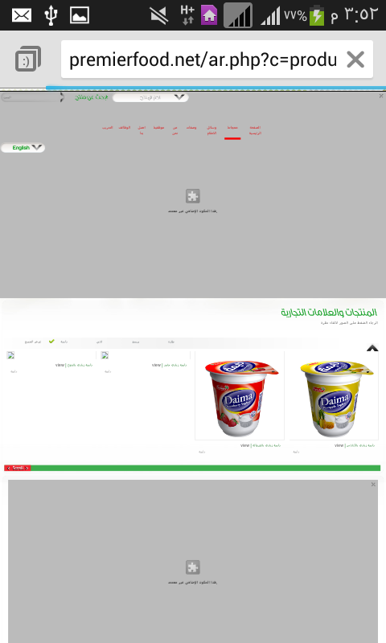"يضم مصنع بريمير علي صفحته الالكترونية كما موضح بالشكل (1.2) موقع المصنع و معلومات عامة عن المصنع وكذالك يحتوي علي مجموعته من المنتجات مثل عصير وين و حليب و كذلك المنتجات الاخري و صمم هذا الموقع بلغة PHP وتم استخدام مكتبات و ادوات مساعدة". [15]

الشكل (1.2) يوضح موقع بريمير

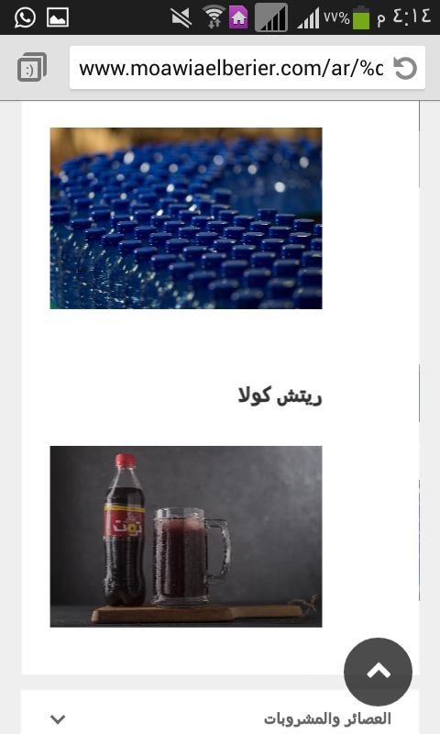**2.2.2 موقع مصنع معاوية البرير للمواد الغذائية :** [**www.moawiaelberier.com**](http://www.moawiaelberier.com)

"تتكون مجموعة معاوية البرير الغذائية من خمس مجمعات صناعية , و كلها مكرسه لتقديم الخدمات و من منتجاتهم البان و مشروبات وعصائر و بسكويت و صمم هذا الموقع بلغة PHP وتم استخدام مكتبات و ادوات مساعدة ". [16]

الشكل(2.2) يوضح موقع معاويه البرير

الشكل (2.2) يوضح موقع معاوية البرير

**3.2.2**  موقع مصنع لونا للمواد الغذائية : [www.luna.com.sa](http://www.luna.com.sa)

"تأسست الشركة الوطنية للصناعات الغذائية المحدودة في جدة، المملكة العربية السعودية عام 1993م، ويعتبر مصنعها هو المصنع الأكبر في صناعة المواد الغذائية المتكاملة في الشرق الأوسط،. يضم المصنع مرافق حديثة للغاية، تتضمن تجهيز وتعبئة وتغليف طائفة واسعة من المنتجات المعلبة مثل الفول والبازلاء والفاصوليا والحليب المركز والحليب المجفف والقشطة المعقمة، والجبنة السائلة القابلة للدهن، قطع الجبن، معجون الطماطم المعلبة والمغلفة، عبوات زبدة الفول السوداني، والحليب المكثف المحلى والقهوة المثلجة". [17]

**4.2.2** موقع الخير للمواد الغذائية : www.alkhair-lebensmittel.com

"هي موسسة تسوق الكتروني في المانيا قدمت حلولاً للتسوق الالكتروني للمنتجات الغذائية العربية الى كل الجاليات العربية التي تسكن خصوصا في روستوك ومايحيطها . تتيح شركة الخير للمواد الغذائية الى كل زبائنا الكرام التسوق في اي مكان وفي اي وقت كل ما يرغبون بشرائه من مواد غذائية عربية وغير غذائية ونحن نقوم بشحنها لتصلك الى باب منزلك". [18]

تاريخ التاسيس 22/7/2017م

**5.2.2** موقع بلدك ([www.baladk.com](http://www.baladk.com))

"هي موسسة تسوق الكتروني في فرنسا ولديها فرع في ألمانيا لتسريع التوصيل الى المانيا، قدمت حلولاً للتسوق الالكتروني للمنتجات الغذائية العربية الى كل الجاليات العربية التي تسكن في اوروبا عموما وفرنسا خصوصاً. تتيح موسسة بلدك الى كل زبائنا الكرام التسوق في اي مكان وفي اي وقت كل ما يرغبون بشرائه من مواد غذائية عربية وغير غذائية ونحن نقوم بشحنها لتصلك الى باب منزلك او الى اقرب نقطة إليك". [5]

**6.2.2**  موقع توفير ([www.tawfer.nl](http://www.tawfer.nl))

"توفير هو سوبر ماركت للأطعمة الحلال على الإنترنت متخصص في مجموعة لا تقبل المنافسة من المنتجات عالية الجودة من الشرق الأوسط". [12]

**جدول (1.2) يوضح الدراسات السابقة:**

|  |  |  |
| --- | --- | --- |
| **اسم الدراسة** | **أوجة الشبة** | **أوجة الإختلاف** |
| موقع مصنع بريمير | تم استخدام نفس الأدوات للتصميم (لغة php) | 1- النظام المقترح يمكن الطلب من خلاله وموقع بريمير لعرض المنتجات فقط .  2- موقع بريمير ليس لديهم تطبيق لدعم الموقع.  3- موقع بريمير ليس لديهم تسجيل دخول للموقع وانما فقط عرض للمنتجات .  4- لا يدعم كل أنواع الأجهزة . |
| موقع مصنع معاوية البرير | تم استخدام نفس الأدوات للتصميم (لغة php) | 1- لايوجد سعر للمنتج .  2- ليس لديهم تطبيق لدعم الموقع .  3- ليس لديهم تسجيل دخول للموقع .  4- ليس لديهم تفاصيل كافيه حول المنتجات  5- المنتجات معروضه في شكل list view |
| موقع مصنع لونا | تم استخدام نفس الأدوات للتصميم (لغة php) | 1-يتميز موقعهم في اه جذاب اكثر  2-عند الضغط على المنتج تظهر معلومات كامله  3-ليس لديهم تطبيق لدعم المنتج  4-لاتوجد امكانيه لطلب المنتج  5-الفوتر مصمم بطريقه سيئه |
| موقع شركة جنات للحوم | 1. لغة التصميم php 2. عرض المنتجات وأسعارها 3. طلب المنتج عبر الموقع 4. توصيل الطلبات 5. الدفع يدوياً 6. لديهم تسجيل دخول للموقع | 1- لديهم سلة مشتربات  2- ليس لديهم تطبيق لدعم الموقع |
| موقع الخير للمواد الغذائية | 1. عرض المنتجات وأسعارها 2. طلب المنتج عبر الموقع 3. توصيل الطلبات | 1- لديهم سلة مشتربات  2- ليس لديهم تطبيق لدعم الموقع  3- طريقة الدفع عبر الموقع أو يدوياً  4- ليس لديهم تسجيل دخول للموقع |
| موقع بلدك | 1. امكانية طلب المنتج  2. تسجيل الدخول للموقع  3. توصيل المنتج  4. عرض المنتجات | 1. لديهم سلة مشتريات  2. يمكن الشراء من دون تسجيل دخول  3. ليس لديهم تطبيق لدعم الموقع  4. لديهم امكانيت البحث عن المنتج  5. الدفع الكترونيا او يديويا |
| موقع توفير | 1. توصيل الطلبات  2. لديهم تسجيل دخول للموقع  3. عرض المنتجات  4. طريقة الدفع يدوياً | 1. لديهم سله مشتريات  2. ليس لديهم تطبيق لدعم الموقع  3. يمكن الشراء من دون تسجيل دخول |

خاتمة:

تم التحدث في هذا الباب عن التسويق بصورة عامة واستعراض الدراسات السابقة.

**الباب الثالث**

**النظام المقترح**

**1.3 المقدمة**

نظراً للتقدم السريع في أنظمة المعلومات في جميع أنحاء العالم أصبح من السهل جداً استغلال ذلك في إدارة الكثير من المشاريع العملاقة ولكن بالرغم من هذا التطور إلا أن البعض في بلدنا مازال يستخدم الأنظمة اليدوية ويتكبد المعاناة والخسائر جراء استخدامه لتلك الانظمة.

هذا الباب سيتحدث عن وصف النظام السابق و تصميم النظام و التحليل باستخدام مخططات ال UML

وصف النظام المقترح و تـحليل النظام.

تم التطرق في الفصل السابق بدراسة المبدئية لنظام عن طريق وصف النظام الحالي تم التوصل إلي فهم خطوات سير العمليات في الشكل (1.3) الذي يوضح خطوات سير النظام:-

البداية

الطلب من العميل

دراسة الطلب

هل المنتج متوفر

استلام العميل للمنتج

فحص المنتج

هل المنتج سليم

ارسالها إلى الموظف

استلام العميل المنتج المطلوب

النهاية

توفير المنتج من المخزن

إبلاغ العميل بوصول المنتج

لا

لا

نعم

نعم

**2.3 نبذه تاريخية عن المصنع:**

يقع المصنع في المنطقة الصناعية (حلة كوكو) الخرطوم شمال- بحري, بدأ المصنع في انتاج و تعبئة الحليب و الزبادي و العصير في عام 2002م، قمنا بزيارة ميدانية إلى مقر المصنع وتم التوصل الي:-

أن المصنع يقوم ببيع المنتجات من خلال شاحنات التوزيع او من خلال الزيارة الميدانية له يوجد لديهم صفحة في الانترنت و لكن لا يتم فيها الطلب و لا يوجد لديهم تطبيق لعرض و طلب المنتجات ، و أيضا يتم تقييد سجلات العمليات البيع والشراء يدويا في دفاتر مخصصة وكذلك الأمر في إصدار الفواتير حيث يوجد لديهم موظفين يقومون بتعبئة لكل عملية بيع يدويا في المصنع.

**1.2.3 نظام ادارة طلبات المصنع:**

**وصف النظام السابق**

تعتبر من الوحدات الرئیسیة في أي مصنع ، حیث أنها تهتم بحركة الطلبات داخل المصنع ، عن طریق هذه الوحدة یمكن معرفة حجم الطلبات السنویة مقارنة بالمشتریات وحجم ھامش الربح عن طریق العدید من التقاریر المرتبطة بقسم الحسابات والمخازن والمشتریات وعملية الطلب لا تتم إلا بحضور الزبون للمصنع او عن طريق مرور الشاحنات بالصدفة ليطلب المنتجات معينة فيبحث الموظف عنها و يعرضها على الزبون ومن ثم يتم الاتفاق على الدفع يدويا.

تعتبر من الوحدات الرئیسیة في أي مصنع ، حیث أنها تهتم بحركة الطلبات داخل المصنع ، عن طریق هذه الوحدة یمكن معرفة حجم الطلبات السنویة مقارنة بالمشتریات وحجم ھامش الربح عن طریق العدید من التقاریر المرتبطة بقسم الحسابات والمخازن والمشتریات وعملية الطلب لا تتم إلا بحضور الزبون للمصنع او عن طريق مرور الشاحنات بالصدفة ليطلب المنتجات معينة فيبحث الموظف عنها و يعرضها على الزبون ومن ثم يتم الاتفاق على الدفع يدويا في الشكل رقم (2.3) النظام السابق للمصنع:

**النظام السابق للمصنع**

المدير

قسم الحسابات

قسم الصيانة

مساعد الشوؤن المالية

المحاسبة

المــوظـفــين

العمال

المشتريات

المبيعات

**المخزن**

الشكل رقم (2.3) النظام السابق للمصنع

**2.2.3** وصف النظام المقترح:

1. تصميم نظام تسويق الكتروني لمصنع بريمير يقوم باستعراض و طلب المنتجات من المصنع
2. تصميم تطبيق اندرويد يتوافق مع جميع اصدارات بريمير يقوم باستعراض و طلب المنتجات من المصنع .
3. توفير خدمة الطلب عن طريق صفحه ويب او تطبيق الاندرويد في جميع الأوقات.
4. توفير معلومات كافية و معاينات شاملة لجميع أنواع المواد الغذائية لدي المصنع عن طريق الصفحة او من خلال التطبيق.
5. معرفة أسعار جميع المواد الغذائية عند المصنع دون عناء وبذل جهد

* مميزات النظام المقترح :

1. يقوم بتسهيل عملية نظام ادارة الطلبات مبيعات لدي المصنع بريمير
2. السرية والأمان في حفظ بيانات المستخدمين عند تسجيل الدخول .
3. عرض الخدمات التي يقدمها الموقع

* حصر الخدمات الأساسية :-

1. عرض المنتجات بطريقه جذابة
2. التعامل أو التواصل مع الشركة
3. نبذة تعريفية عن المصنع
4. التسجيل في الموقع
5. عرض بروفايل مستخدمي النظام
6. معرفه تفاصيل المنتج
7. طلب المنتج
8. عرض و استخراج تقارير
9. عرض البيانات الخاصه بجميع مستخدمي النظام .
10. تعديل المنتجات
11. اضافة منتجات
12. تحكم في الصفحة
13. عرض طلبات
14. حذف المنتجات
15. التحكم في المستخدمين
16. متابعه طلب العميل
17. معرفه الكميه الموجودة في المخزن

* عرض الخدمات التي يقدمها التطبيق
* حصر الخدمات الأساسية :-

1. عرض المنتجات بطريقه جذابة
2. التسجيل في الموقع
3. معرفه تفاصيل المنتج
4. طلب المنتج
5. عرض و استخراج تقارير
6. عرض البيانات الخاصه بجميع مستخدمي النظام .
7. تعديل المنتجات
8. اضافة منتجات
9. تحكم في الصفحة
10. عرض طلبيات البيع والشراء
11. حذف المنتجات
12. التحكم في المستخدمين

* **تحليل المتطلبات:**

هو الدراسة التي تسبق مراحل تصميم النظام ويكون فيها وصف مفصل للنظام الحالي وتحديد المشاكل التي يعاني منها، وتصور منطقي للنظام البديل أو المقترح ووضع أهدافه وتكاليفه والمشاكل التي بمكن أن تعترض النظام المقترح، كما يحوي أيضا مجموعة من دراسات الجدوى الاقتصادية والفنية والتشغيلية، تعتبر هذه المرحلة من أهم المراحل حيث يتم فيها تحديد مشاكلة وعيوبة ومن ثم إيجاد حلول المناسبة لها ويتم تطوير هذه الحلول لتفي بالغرض. أن كل منظومة بيانات ومعلومات لا بد أن يتم جمعها بطريقة منظمه والتأكد من عدم وجود أي نقص في البيانات المجمعة.

تعتبر مرحلة التحليل من المراحل المركزية في تطوير وإنشاء الأنظمة المحوسبة حيث يتطلب تطوير نظم المعلومات التركيز على مرحلة التحليل ومن الصعب أن ينجح مشروع دون إتباع مقاييس ومعايير دقيقة ومناسبة للتحليل الصحيح, وفي هذا الحقل يوجد طرائق عديدة لتحليل الأنظمة المحوسبة ويمكن تصنيفها الى فئتين رئيسيتين هما:

1. الطرق المهيكلة : وهي طريقة التحليل المعروفة ( data flow diagram (DFD
2. الطرق النمذجة الموحدة: (UML)

**3.2.3 مخططات عملية التحليل:**

هي عبارة عن مجموعة من المخططات التى تشرح وتوضح فكرة النظام بصورة عامة كما تخوض فى تفاصيل أكثر دقة عن سير العمليات داخل وحدات النظام المختلفة وفى هذا الجزء مجموعة من المخططات التى تم استخدامها فى النظام مع شرحاً وافى لها، هذه المخططات تم تكوينها عن طريق التحليل المعروفة ( data flow diagram (DFD.

**4.3 تصميم النظام المقترح:**

**1.4.3 مستخدمي النظام**

صاحب المؤسسة(المدير):

صلاحیته تكمن في دخوله النظام وإجراء عملیات (ضبط المنتجات ).

الزبون (المشتري):

والصلاحية تكمن في دخوله للموقع او التطبيق وإجراء عملیات (عرض المنتجات - عرض تفاصيل المنتج – تصفح الموقع او التطبيق – تواصل مع المصنع – طلب منتجات – متابعه الطلب ) فقط.

**2.4.3 وظائف مستخدمي النظام**

* **وظائف الزبون (المشتري)**
* **تسجیل الدخول او انشاء حساب :**
* **یقوم الزبون(المشتري):** بتسجیل الدخول على النظام من خلال إدخال كلمة مرور واسم مستخدم ومن ثم الدخول للموقع او التطبيق و إجراء عمليات .

**ملخوظه (**في حاله لم يقم بإنشاء حساب عليه اولا انشاء حساب **)**

* **عرض المنتج** : بعد دخول الزبون للموقع او التطبيق فيمكنه عرض كل المنتجات الموجودة في قاعدة بیانات النظام و الاطلاع عليها .
* **اختیار المنتج :** یتیح النظام إمكانیة اختیار المنتج بعد الضغط عليه ويمكن التراجع عن عمليه الطلب.
* **عرض تفاصيل المنتج** : بعد اختيار المنتج و الضغط عليه تظهر معلومات كامله عن المنتج مثل (اسم المنتج , وصف المنتج , سعر المنتج , طريقه التواصل , كما يوجد سعرين للمنتج السعر الاول سعر مبدئي لجذب الزبون بان هنالك تخفيض للمنتج ) و البيانات موجودة في قاعدة بیانات النظام و الاطلاع عليها .
* **ملء بیانات الطلب :** بعد إكمال عملیة اختیار المنتج یطلب النظام من الزبون ملء استمارة للطلب التي تتضمن البيانات الشخصیة ( موقعك – اسم الدكان – العدد بالصناديق – رقم الهاتف) ثم الضغط علي طلب .
* **تعديل البيانات الشخصية:**

يمكن الموقع من تعديل بياناتك الشخصيه مثل(اسم المستخدم – البريد الالكتروني – كلمة السر – اسم الدكان – اسمك بالكامل – رقم الهاتف).

وايضا التواصل مع المصنع و معلومات عن المصنع.

* **وظائف صاحب المؤسسة (المدير):**
* **تسجیل الدخول:**

یقوم صاحب المؤسسة(المدير): بتسجیل الدخول على النظام من خلال إدخال كلمة مرور واسم مستخدم ومن ثم التحكم في متجره و إجراء عملياته.

* **عرض المنتجات :**

بعد دخول صاحب المصنع (المدير)إلي النظام فيمكنه عرض كل المنتجات الموجودة في قاعدة بیانات النظام والاطلاع عليها.

* **إضافة المنتجات:**

یتیح النظام لصاحب المصنع إمكانية إضافة المنتجات إلى متجره وتحدید أسعارھا و تخزينها في قاعدة بیانات النظام.

* **حذف المنتجات:**

یتیح النظام لصاحب المصنع إمكانية حذف المنتجات أو أكثر من موقعة ، وبالتالي یتم حذفها من قاعدة بیانات النظام.

* **تعدیل بیانات المنتجات:**

یتیح النظام لصاحب المصنع إمكانية تعدیل بیانات المنتجات .

* **إدارة الطلبات:**

یتیح النظام لصاحب المصنع إمكانیة إدارة طلبات .

* **تعديل البيانات الشخصية :**

يمكن الموقع من تعديل بياناتك الشخصيه مثل( اسم المستخدم – البريد الالكتروني – كلمة السر – اسم الدكان – اسمك بالكامل – رقم الهاتف)

تغيير معلومات المصنع مثل (المعلومات الرئيسية للمصنع و صفحة مراسلتنا)

عرض معلومات الزبائن

* **إصدار التقارير:**

يتيح النظام لصاحب المؤسسة إمكانية إصدار التقارير عن المنتجات.

وظائف سائق الشاحنة:

* تسجيل دخول.
* توصيل الطلبات.
* يوضح لصاحب المؤسسة والعميل أنه تم توصيل الطلب.

وظائف مدير المخزن:

* تسجيل الدخول.
* تجهيز البضائع.
* يوضح لسائق الشاحنة والعميل أنه تم تجهيز الطلب.
* إصدار التقارير.
* يتيح النظام لمدير المخزن إمكانية إصدار التقارير عن المنتجات

**5.3 تحليل النظام بإستخدام مخططات UML**

**1.5.3 التحليل:**

تعتبر مرحلة التحليل من المراحل المركزية في تطوير وإنشاء الأنظمة المحوسبة حيث يتطلب تطوير نظم المعلومات الترًكيز على مرحلة التحليل ومن الصعب أن ينجح مشروع دون إتباع مقاييس ومعايير دقيقة ومناسبة للتحليل الصحيح, وفي هذا الحقل يوجد طرائق عديدة لتحليل الأنظمة المحوسبة ومنها :

1. الطرق النمذجة الموحدة: (UML)

**2.5.3 مخططات عملية التحليل:**

* هي عبارة عن مجموعة من المخططات التى تشرح وتوضح فكرة النظام بصورة عامة كما تخوض فى تفاصيل أكثر دقة عن سير العمليات داخل وحدات النظام المختلفة وفى هذا الجزء مجموعة من المخططات التى تم استخدامها فى النظام مع شرحاً وافى لها ، هذه المخططات تم تكوينها عن طريق التحليل المعروفة .

لتحلیل ھذا النظام تم استخدام ثلاث مخططات من مخططات ال UML:-

**3.5.3 توصيف الخدمات بإستخدام مخطط حالة الإستخدام (use case)**

هو عبارة عن مخطط يوضح أو يوصف طريقة عمل النظام من الخارج وتعريف الكائنات الخارجية للنظام (المشاركين) و إضافة الروابط الخارجية والعمليات بحيث تلخص تفاعل تلك الكائنات مع العمليات في حدود النظام ، كما انه يمثل وصف لسلوك النظام من وجهة نظر المستخدم ، ويعتبر هذا المخطط ذو فائدة عظيمة في تطوير النظام حيث يساعد على تلبية المتطلبات بصورة سهلة وسريعة جداً.

الشكل (1.3) يوضح مخطط حالة الاستخدام، بالنسبة الادمن و للزبون والعمليات المتاحة لهما اما في مخططات التتابع و التحزيم والأصناف تم استخدام **التحليل الإستاتيكي و الديناميكي.**

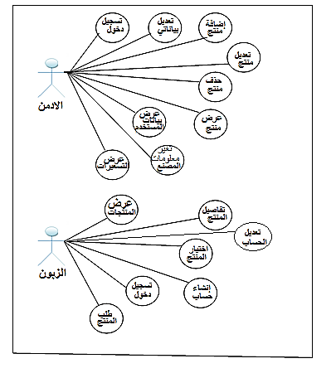

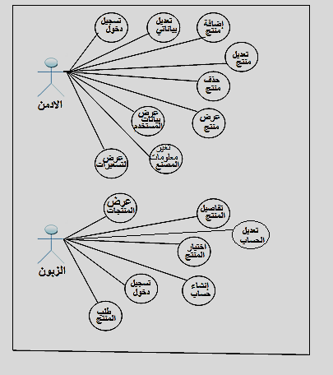

المخزن

الشاحنة



الشكل رقم (3.3) يوضح مخطط حالة الاستخدام

**أولا : التحليل الإستاتيكي (Static Analysis)**

إن التحليل الإستاتيكي يعنى بدراسة مكونات النظام لتعريف تركيبه والتي تحقق الوظائف المطلوبة من النظام ككل , ومن هنا النظام عبارة عن موقع إنترنت. وعليه في السطور دناه وباستخدام مخطط الفئات(الاصناف) و التحزيم تم توضيح مكونات النظام.

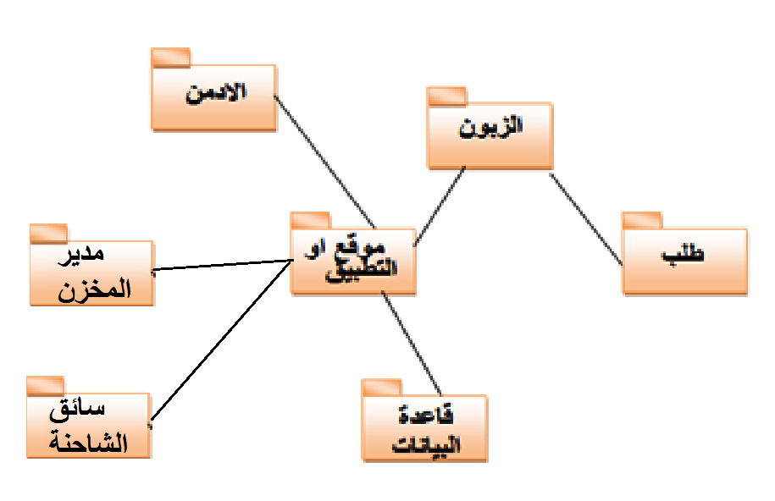**مخطط التحزيم:-**

الشكل رقم (4.3) مخطط التحزيم

**ثانيا : التحليل الديناميكي ((Dynamic Analysis**

هذا الجانب من التحليل يعنى بدراسة كيف تتفاعل مكونات النظام لتحقيق الوظائف المطلوبة من النظام , وكما مذكور سابقا أن الوظائف هي عبارة عن الخدمات التي يقدمها النظام عبر تطبيق موقع الانترنت .

في الصفحات أدناه تم عرض وتوضيح نتائج عملية التحليل الديناميكي لوصف كيف تتفاعل مكونات النظام لتحقيق الخدمات المختلفة.

**4.5.3**  **مخطط التسلسل أو التتابع :**

هو عبارة عن مخطط يوضح أو يوصف الكائنات التي لها دور في العمليات مع توضيح الرسائل المتبادلة بين الكائنات و العملية الواحدة خلال وحدة الزمن ، كما يعمل على وصف كيفية التفاعل في النظام فيما بينهما عبر الزمن .

**ویستخدم هذا المخطط لإظهار تسلسل عملیات النظام الأساسیة وبالتفصیل هي:**

1- دخول الموقع كمشتري (زبون)

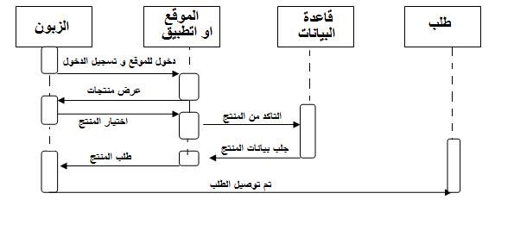 (يوضح عملية الطلب للزيون من خلال الموقع والتطبيق)

الشكل رقم (5.3) مخطط التسلسل للزبون

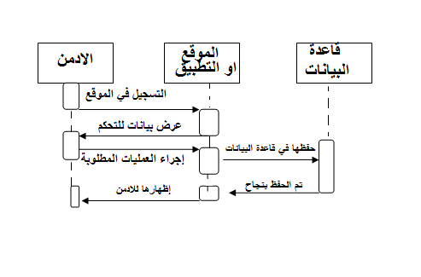2- دخول الموقع كمدير(صاحب الموقع)

الشكل رقم (6.3) مخطط التسلسل لمدير النظام

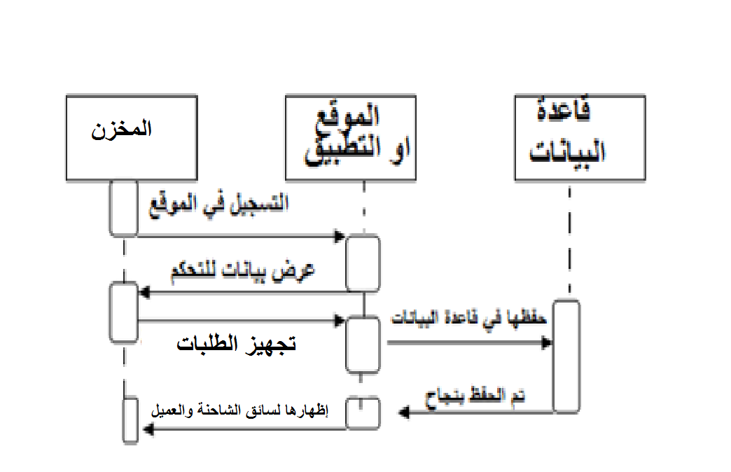3- دخول الموقع كمدير مخزن

الشكل رقم (7.3) مخطط التسلسل لمدير المخزن

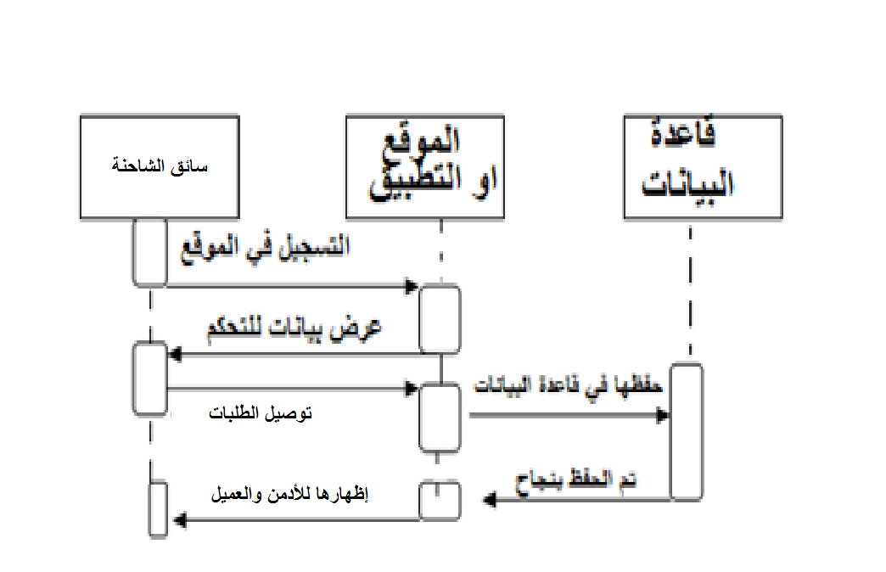4- دخول الموقع كسائق شاحنة:

الشكل رقم (8.3) مخطط التسلسل لسائق الشاحنة

5- اصدار التقارير المختلفة:

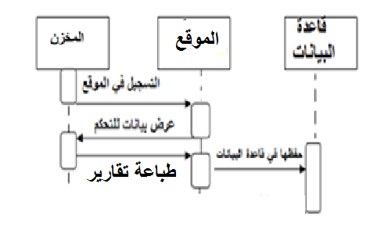

الشكل رقم (9.3) مخطط اصدار التقارير المختلفة

الخاتمة:

تم وصف النظام السابق وتصميم النظام المقترح والتحليل باستخدام مخططات الـUML

**الباب الرابع**

التطبيق (الإطار العملي)

1.4 شاشات النظام والتطبيق :

مقدمة:

يتناول هذا الباب شرح طريقة عمل النظام والسيناريوهات التي سيتم تطبيقها لاختباره , ذلك من خلل عرض مفصل لشاشات وواجهات النظام المتعددة مع شرح كل واجهة على حدة، كما سيتم استعراض التقنيات المستخدمة في التصميم.

**2.4 شاشات المستخدمين:**

**1.2.4 شاشه دخول الموقع:**

عبارة عن نافذة الاشتراك و الدخول تمكن المستخدم من تسجيل دخول و انشاء حساب كما موضح في الشكل (1.4) شاشة الإشتراك والدخول



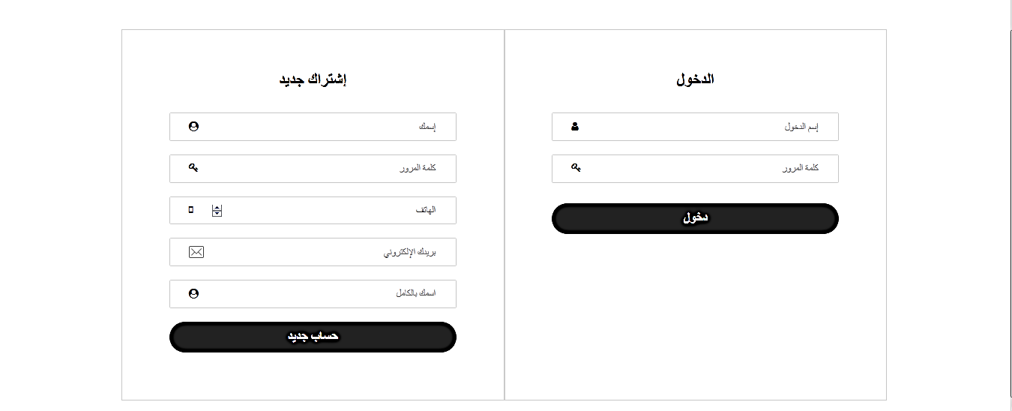

شكل (1.4) يوضح شاشة الإشتراك والدخول

2.2.4 شاشه مؤقتة عند دخول الموقع:

الشكل (2.4) يوضح شاشة مؤقتة عند الدخول هو عبارة عن شاشة متحركة مؤقتة استخدمنا في مكتبات الانيميشن .

شكل (2.4) يوضح شاشة مؤقتة عند الدخول

3.2.4 الصحفة الرئيسية

الشكل (3.4) يوضح الصفحة الرئيسية للموقع وهي اول شاشه تظهر بعد عملية الدخول للموقع عبارة عن معلومات عن المصنع و المدراء الموقع و بعض المنتجات معروضة في شكل شرائح .

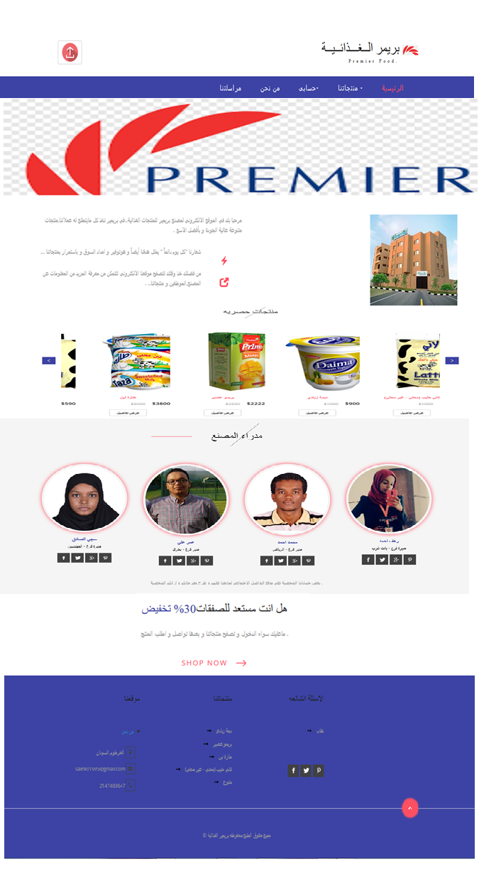

شكل (3.4) يوضح الصفحة الرئيسية

4.2.4 شاشه عرض المنتجات

شكل (4.4) يوضح شاشة عرض المنتجات وهي اهم شاشات الموقع و تحتوي علي منتجات مصنع بريمير و بها اسم المنتج و سعر المنتج يحتوي علي سعرين للمنتج لجلب و جذب العميل و تكون معروضة في شكل شرائح .

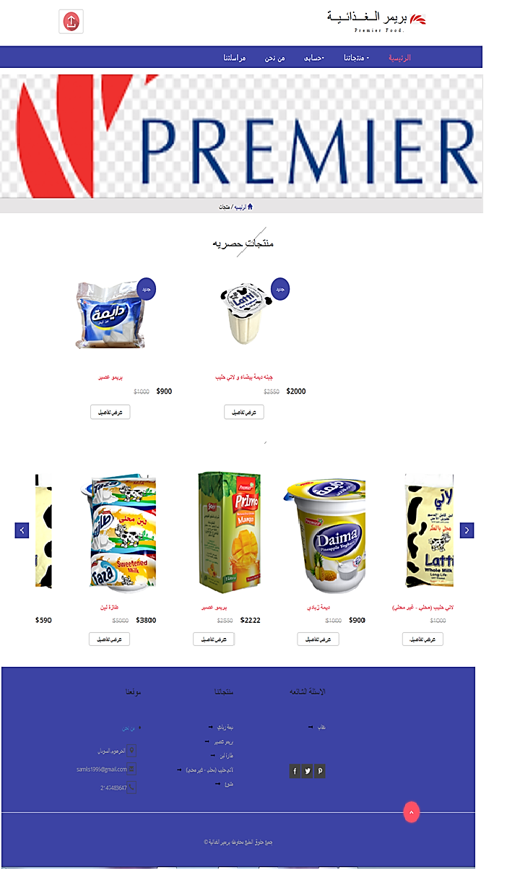

شكل (4.4) يوضح شاشة عرض المنتجات

5.2.4 شاشة التفاصيل عن المنتجات

عند الضغط على زر التفاصيل تظهر لنا الصفحة الموضحة في الشكل (5.4) وهي صفحة تحتوي علي عدة صور للمنتج في شكل شرائح جذابة و تحتوي علي تكبير للمنتج لمشاهدته بصورة افضل و ايضا علي اسم المنتج , معلومات عن المنتج و سعر اولي للمنتج لجذب العميل و سعر بعد التخفيض و ايضا علي عنوان للتواصل و اخيرا علي رقم للاستفسار.

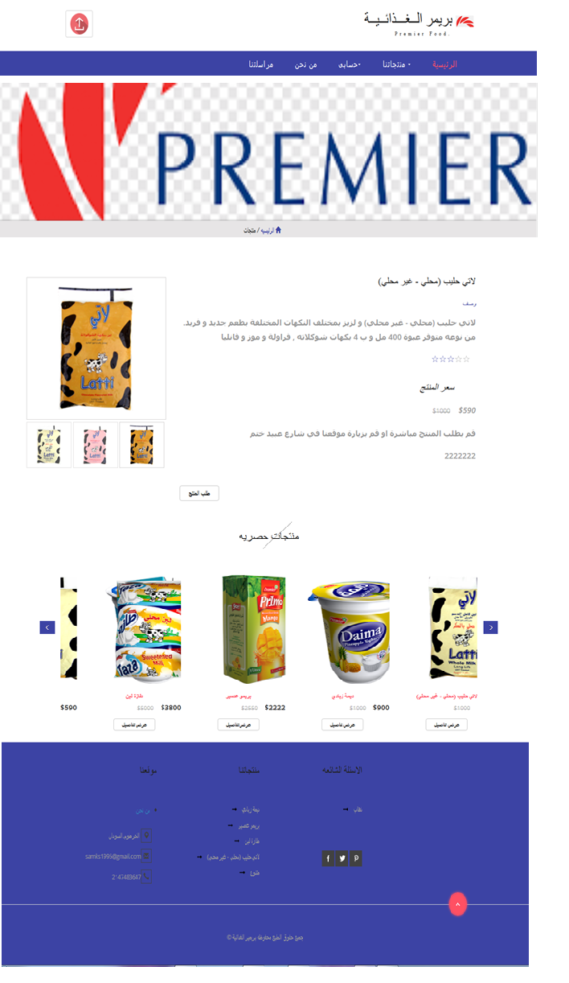

شكل (5.4) يوضح عرض التفاصيل عن المنتجات

6.2.4 شاشة الفورم الخاص بطلب المنتج:

شكل (6.4) يوضح الفورم الخاص بطلب المنتج ينقلك لصفحة تحتوي علي فورم **الخاص بطلب المنتج** وهو عبارة عن تاكيد اسم المنتج وهل موجود و البيانات التي يتم ادخالها مثل العدد بالصناديق و اسمك كامل و اسم الدكان و موقعك و رقم هاتفك كما موضح في الشاشه التالية :

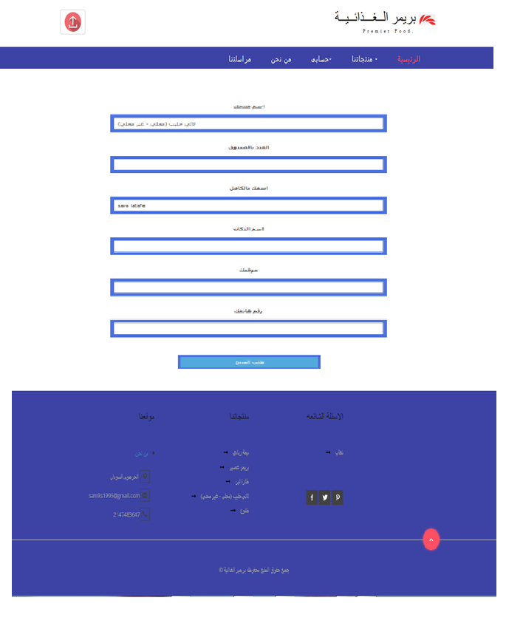

شكل (6.4) يوضح الفورم الخاص بطلب المنتج

7.2.4 شاشة رفع الطلب

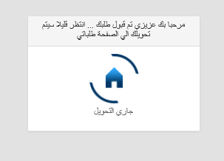بعد ملء البيانات والضغط علي طلب تظهر لنا شاشه مؤقتة موضحة في الشكل (7.4)

شكل (7.4) يوضح رفع الطلب

8.2.4 شاشة تفاصيل الطلبات و متابعه الطلبات

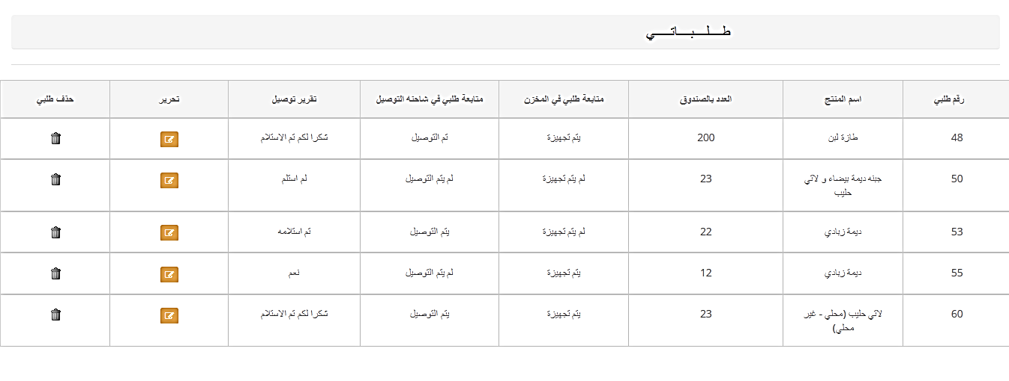وبعدها تحولك لشاشه طلباتي بها كافه تفاصيل الطلبات و متابعه الطلبات

شكل (8.4) يوضح تفاصيل الطلبات و متابعه الطلبات

9.2.4 شاشة بيانات العميل:

الصفحة الشخصية للعميل شكل (9.4) يوضح بيانات العميل وهو عبارة حسابي بها بيانات الشخصية مثل الاسم المستخدم, كلمة المرور, العمر, الزائر رقم, البريد الالكتروني, وصورة شخصية

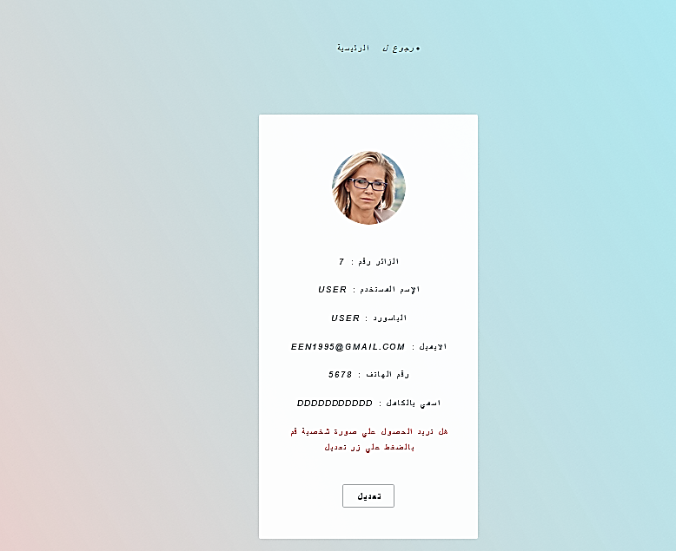

شكل (9.4) يوضح بيانات العميل

10.2.4 شاشة تعديل البيانات الشخصية:

ولتعديل البيانات الشخصية نضغط علي زر تعديل

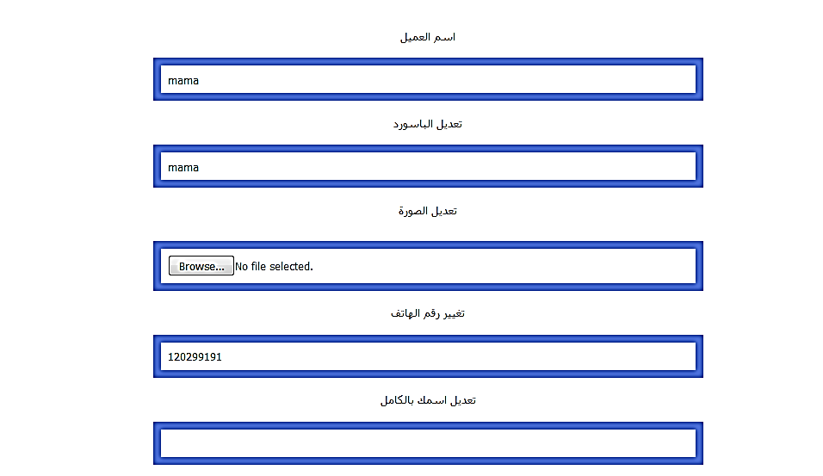

شكل (10.4) يوضح تعديل البيانات الشخصية

11.2.4 شاشة معلومات المصنع :

شكل (11.4) يوضح معلومات عن المصنع و المدراء الموقع .

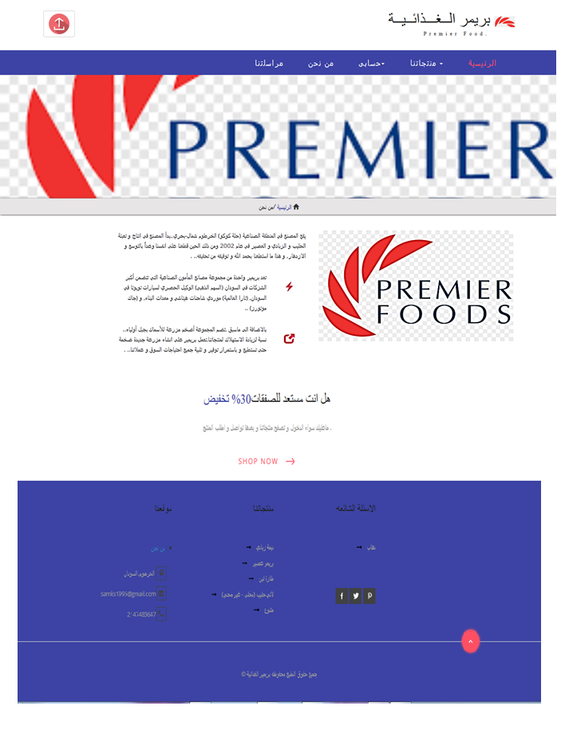

شكل (11.4) يوضح معلومات المصنع

12.2.4 شاشة التواصل مع المصنع:

صفحة التواصل مع المصنع شكل (12.4) يوضح صفحة التواصل مع المصنع والذي يتم عن طريق إرسال بريد إلكتروني أو الإتصال بالهاتف

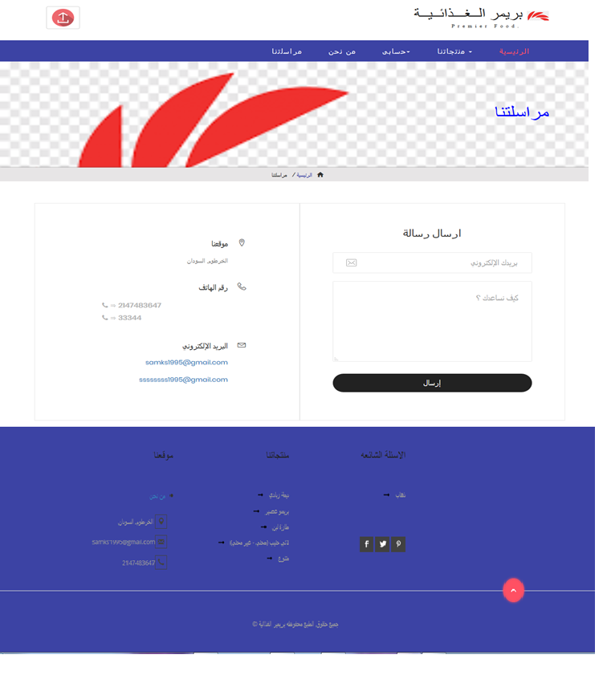

شكل (12.4) يوضح صفحة التواصل مع المصنع

13.2.4 **شاشة ايقونة التطبيق**

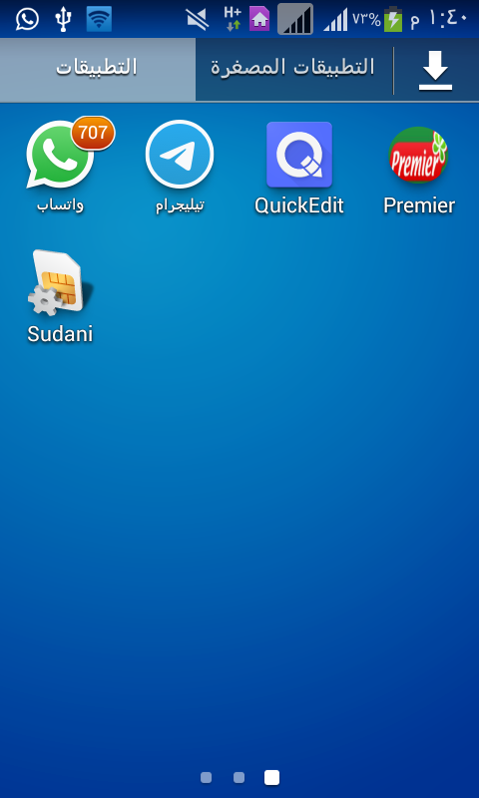بعد ان تم التطرق الي شاشات الموقع الان سيتم التطرق الي شاشات التطبيق وأول ما يظهر هو ايقونه التطبيق الموضحة في الشكل (13.4)

**ايقونه التطبيق**

شكل (13.4) يوضح ايقونة التطبيق

3.4 لوحة التحكم الخاصة بالمدير:

1.3.4 الصفحة الرئيسية

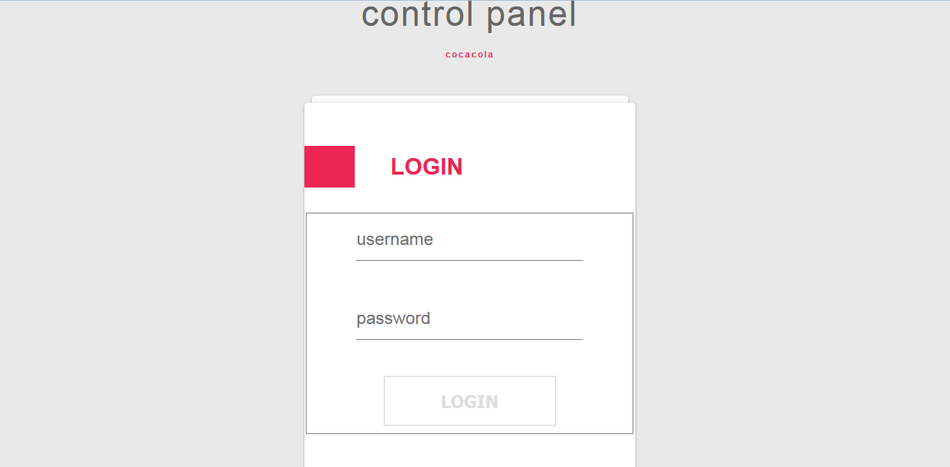عبارة عن نافذة الاشتراك و الدخول و تحتوي علي تسجيل دخول و انشاء حساب كما هو موضح في الشكل(14.4)

شكل (14.4) يوضح لوحة تسجيل دخول الأدمن

2.3.4 شاشة التحكم في الموقع

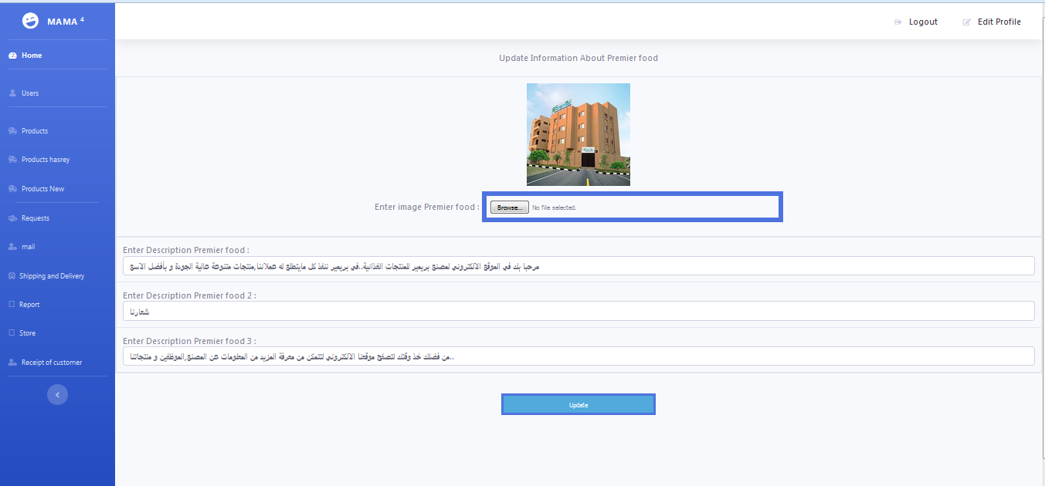عبارة عن نافذة الرئيسية للوحه تحكم الادمن وهي اول شاشه تظهر بعد عملية الدخول اللوحة عبارة عن معلومات عن المصنع للتعديل عليها توجد لدينا عدة منتجات منها منتج جديد لدي المصنع او منتج حصري او منتج متوفر لديهم كما هو موضح في الشكل (15.4) شاشة التحكم في الموقع.

شكل (15.4) يوضح شاشة التحكم في الموقع

3.3.4 **شاشة اضافة منتج:**

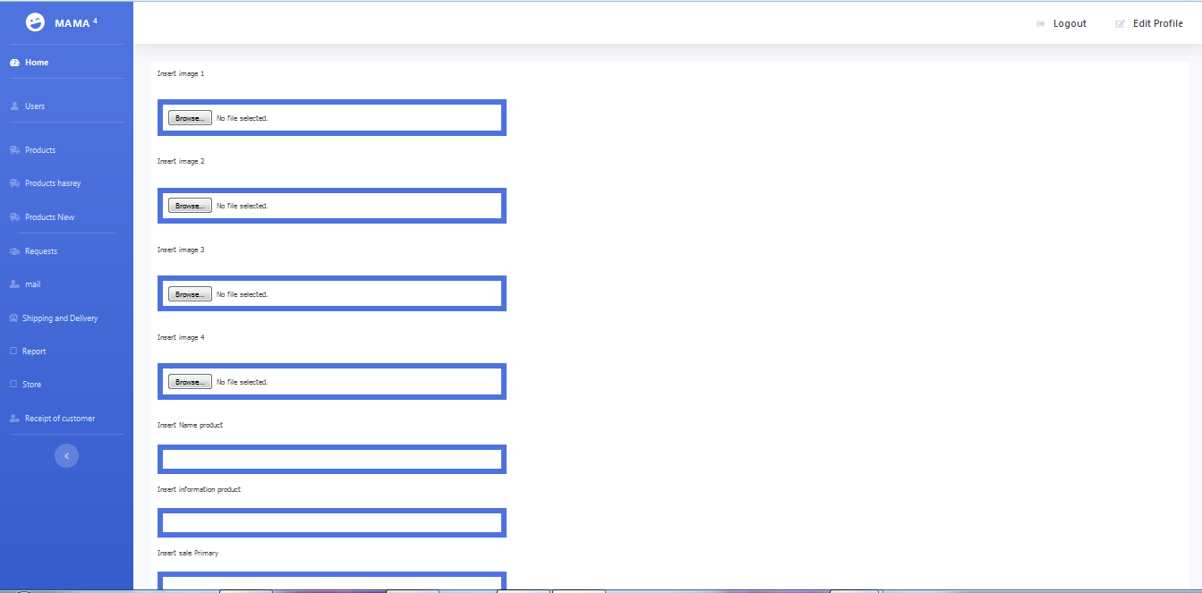عند الضغط علي كلمة insert يقوم بتحويلنا الي الصفحه اضافه منتج كما موضح في الشكل (16.4) اضافة منتج

شكل (16.4) يوضح اضافة منتج

4.3.4 **شاشة عرض المنتجات في قاعدة البيانات:**

عند الضغط علي كلمة view تظهر لنا المنتجات في قاعدة البيانات كما موضح في شكل (17.4) يوضح عرض المنتجات في قاعدة البيانات

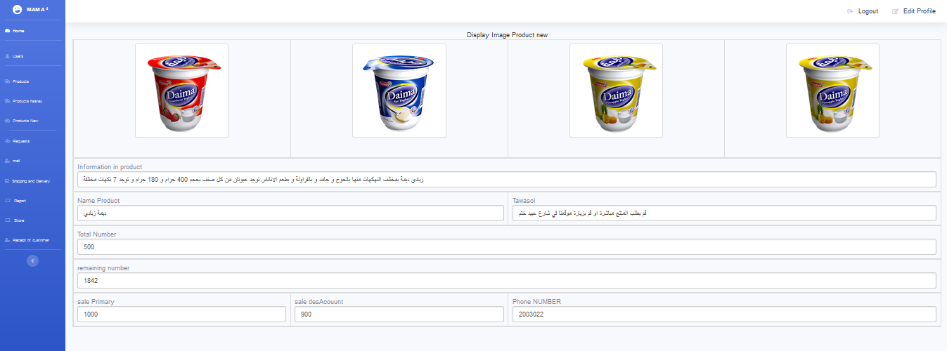

شكل (17.4) يوضح عرض المنتجات في قاعدة البيانات

5.3.4 **شاشة حذف المنتج من قاعدة البيانات:**

عند الضغط علي كلمة delete يتم حذف المنتج من قاعدة البيانات كما موضح في الشكل (18.4) يوضح حذف المنتج من قاعدة البيانات

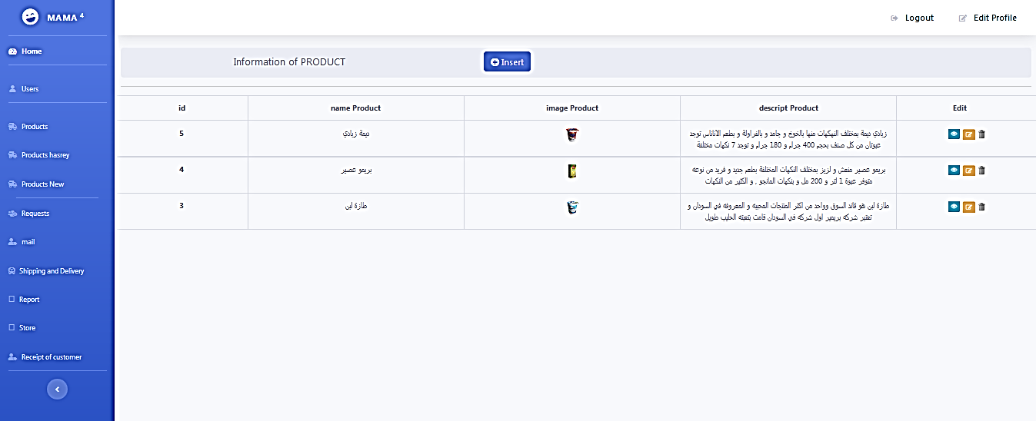

شكل (18.4) يوضح حذف المنتج من قاعدة البيانات

6.3.4 تعديل منتج

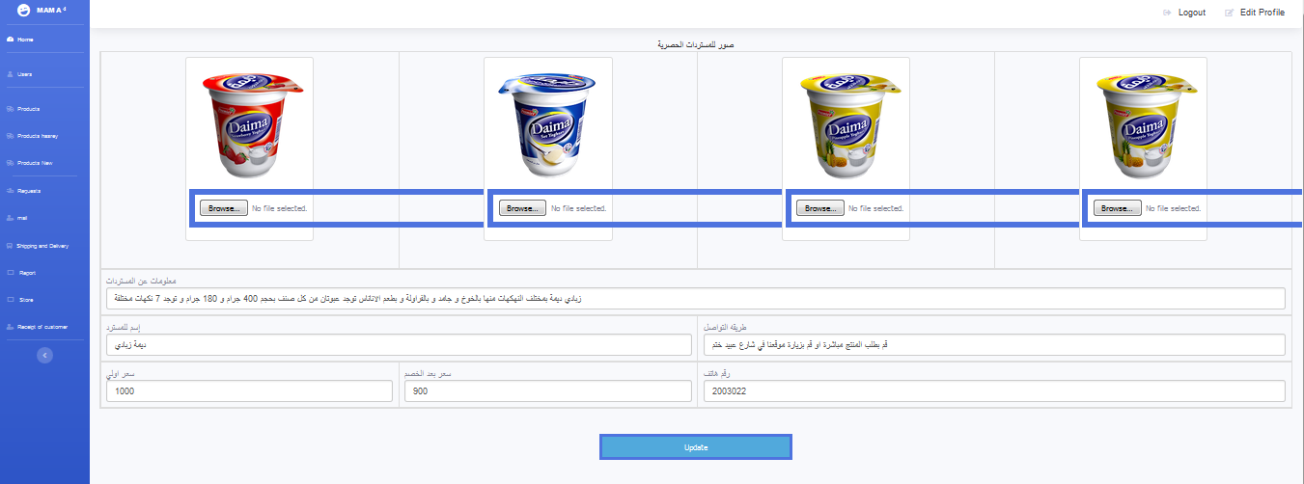

شكل (19.4) يوضح تعديل المنتج في قاعدة البيانات

7.3.4 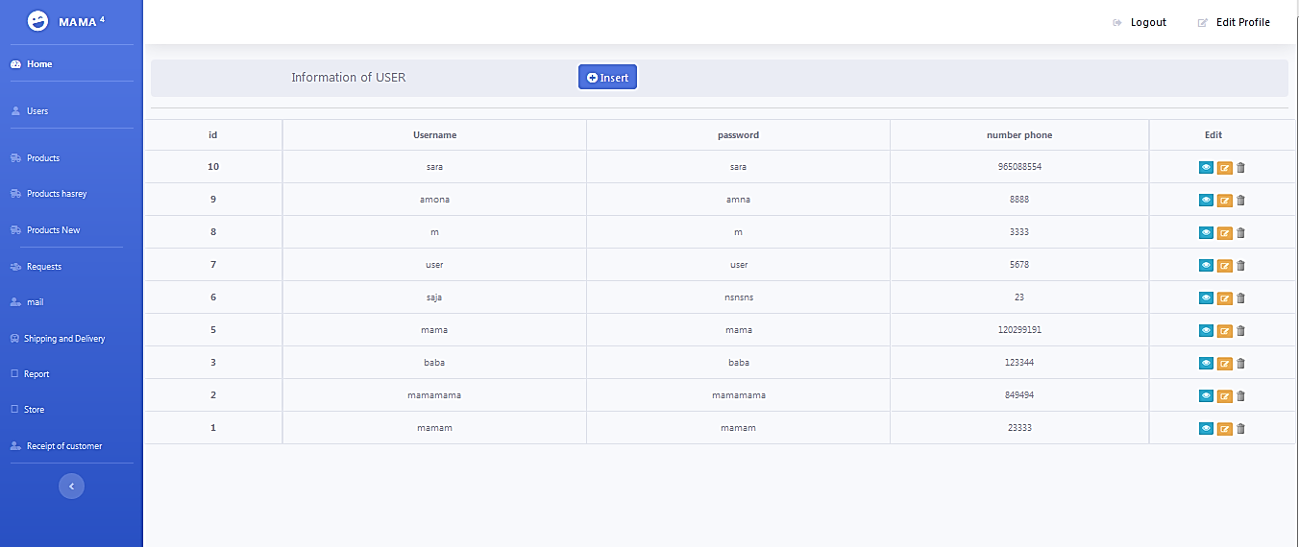 كما توجد صفحه المستخدمين

شكل (20.4) يوضح المستخدمين النظام للأدمن

8.3.4 **شاشه الطلبات :**

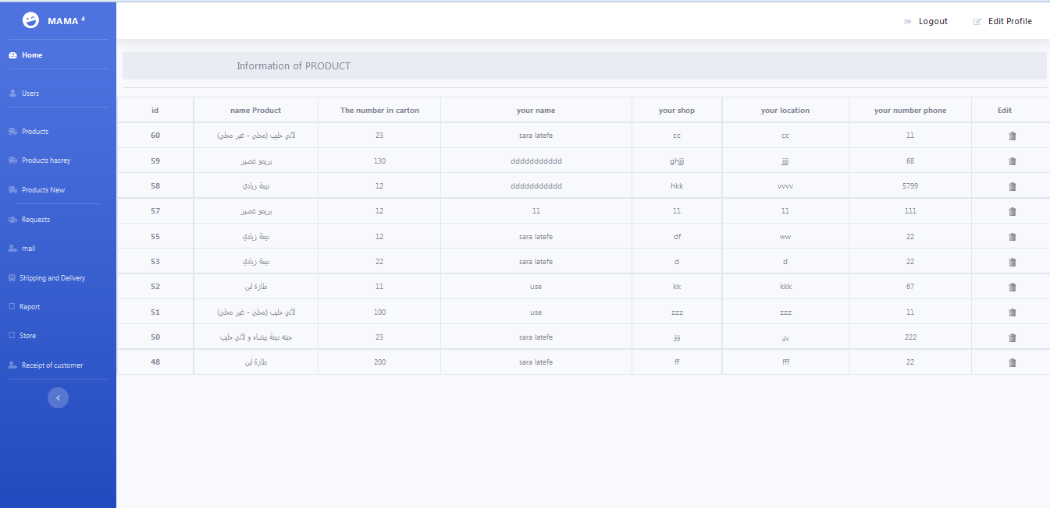عند قدوم صاحب الشاحن للمصنع نقوم باستخراج الطلبات الواردة للمصنع و تكون الطلبات من الاقدم فالأحدث كما في الشكل (21.4) بعد تنفيذ الطلبات خلال اليوم ((نهاية اليوم يتم حذف جميع الطلبات التي تم توصيلها )).

شكل (21.4) يوضح شاشة الطلبات

9.3.4 شاشة التواصل (mail):

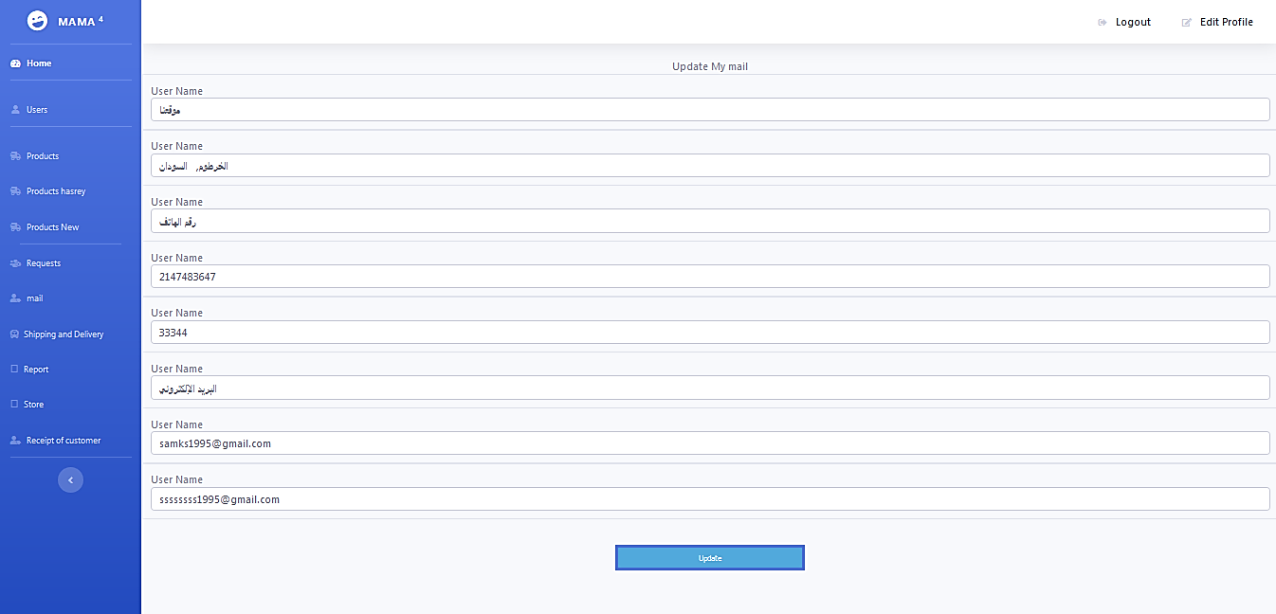 في حاله تعديل معلومات صفحه تواصل كإضافة رقم جديد او تعديل موقعنا و ما الي ذالك كما موضح في الشكل (22.4) يوضح شاشة التواصل (mail)

شكل (22.4) يوضح شاشة التواصل (mail)

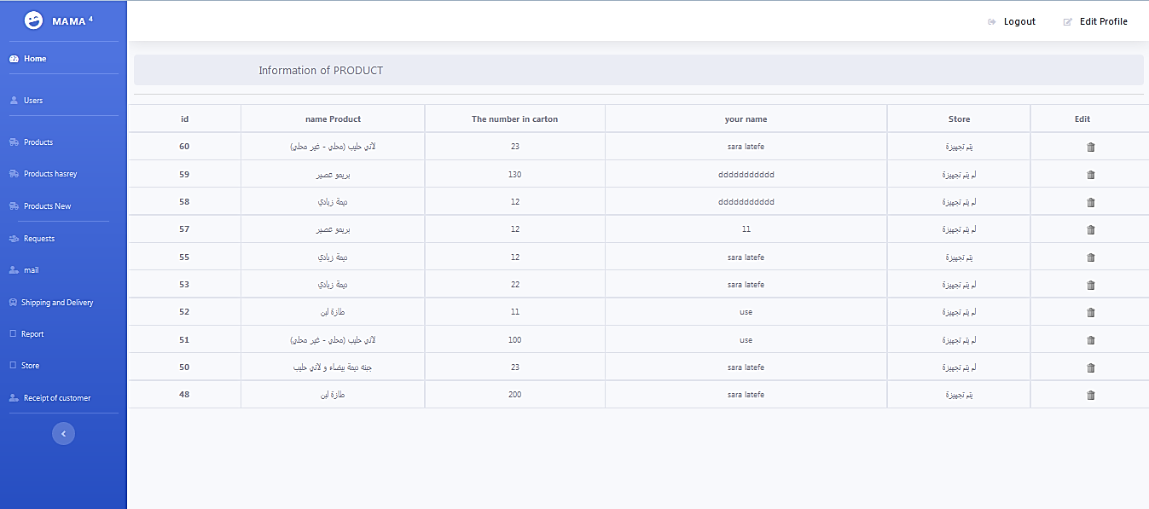**10.3.4 مراقبه المنتج في المخزن هل تم تجهيزه ام لا**

شكل (23.4) يوضح تجهيز الطلبات

11.3.4 مراقبه المنتج عند سائقي الشاحنات هل تم توصيله للزبون ام لا

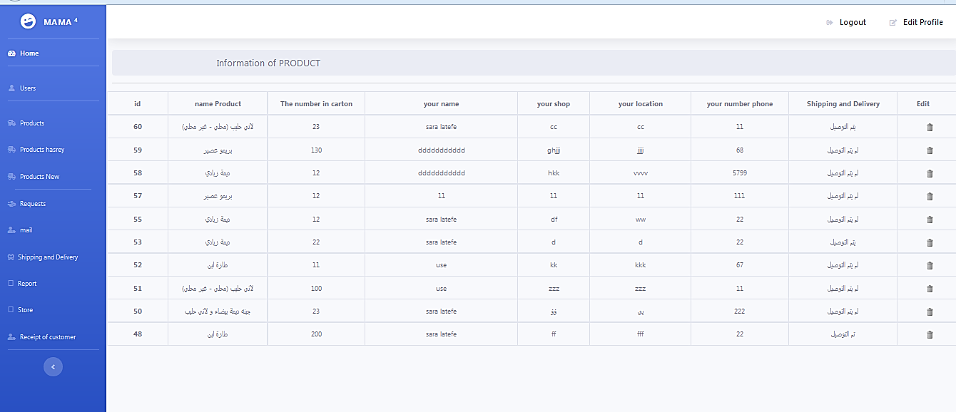

شكل (24.4) يوضح توصيل الطلبات

12.3.4 شاشة تمكن الادمن من مراقبة استلام المنتج عند الزبون

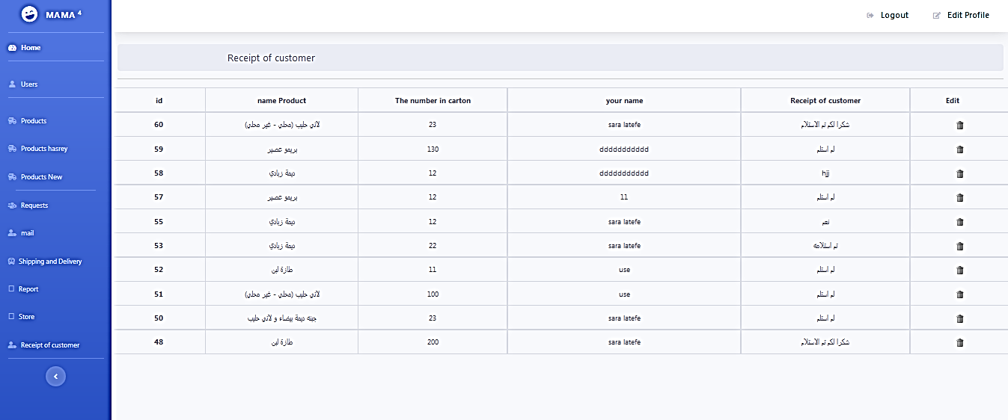

شكل (25.4) يوضح جدول مراقبة توصيل المنتجات

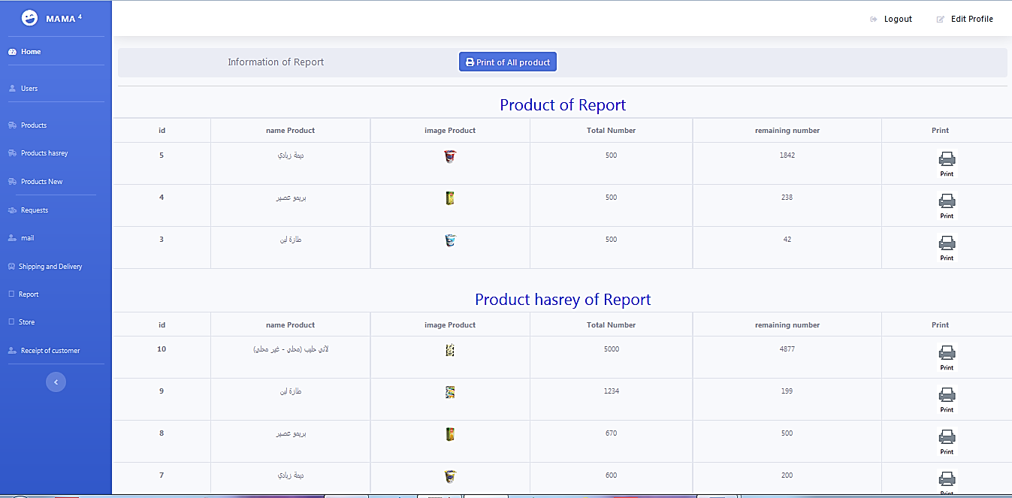13.3.4 شاشة تمكن الأدمن من طباعة التقارير لمنتج واحد أو كل المنتجات كما هو موضح في الشكل (26.4) ، (27.4)

شكل (26.4) يوضح شاشة طباعة التقارير

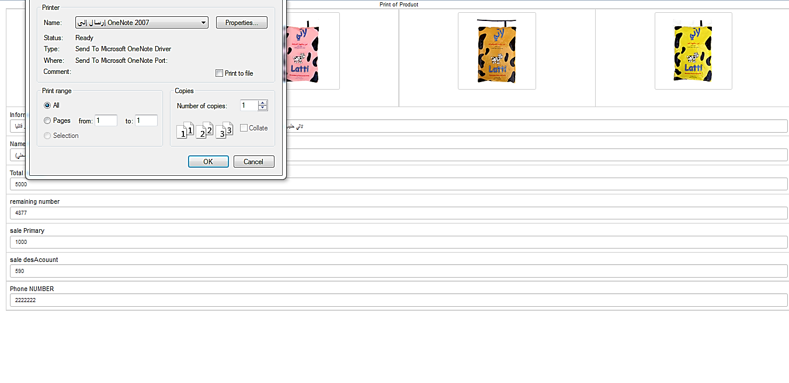

شكل (27.4) يوضح شاشة الضغط على زر الطباعة

14.3.4 لوحه التحكم الخاصه بالمخزن

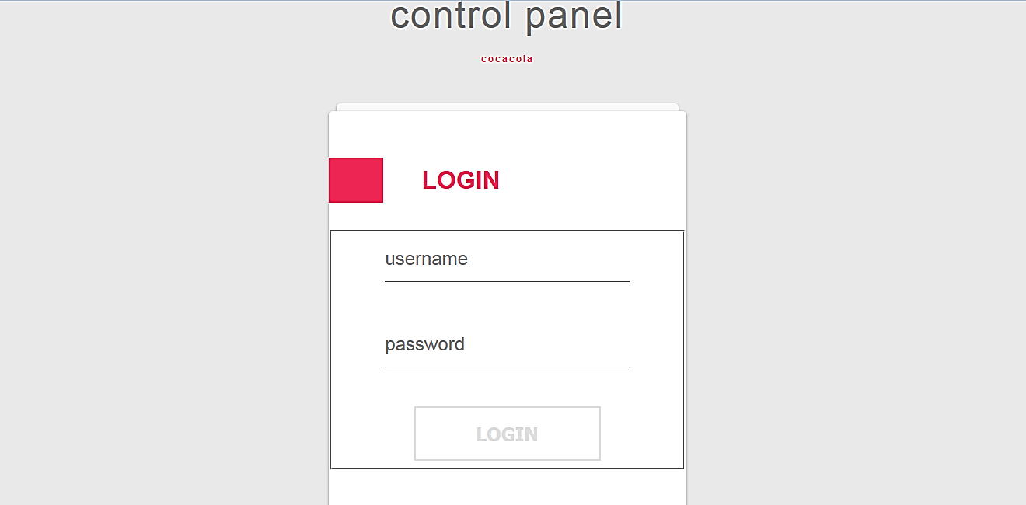

شكل (28.4) يوضح تسجيل الدخول

15.3.4 في حاله تم تجهيز الطلب يقم بالتعديل انه تم تجهيزه

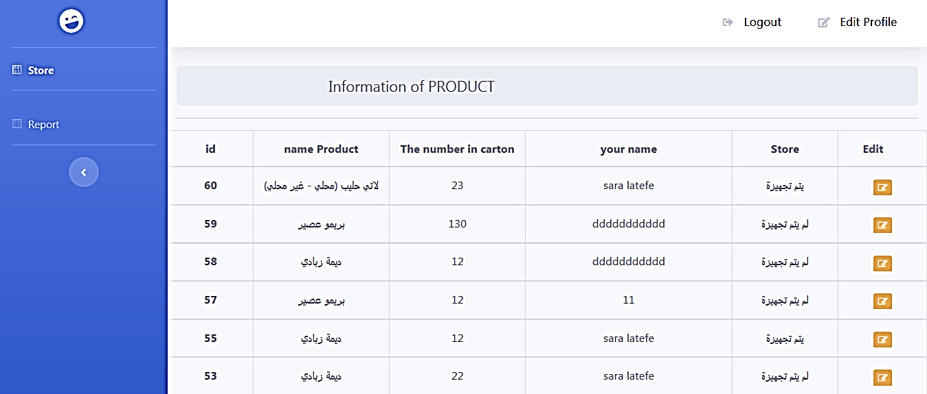

شكل (29.4) يوضح تسجيل الدخول

16.3.4 لوحه التحكم الخاصه بالشاحنات

شكل (30.4) يوضح تسجيل الدخول لسائق الشاحنة

17.3.4 في حاله تم تجهيز الطلب يقم بالتعديل انه تم توصيله

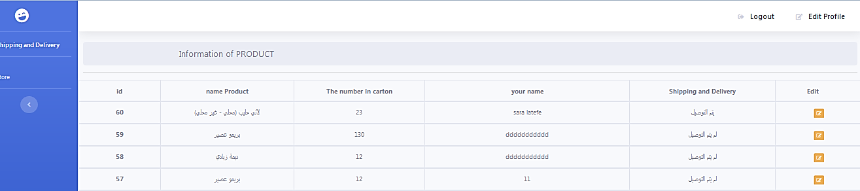

شكل (31.4) يوضح شاشة توصيل الطلبات بالنسبة لسائق الشاحنة

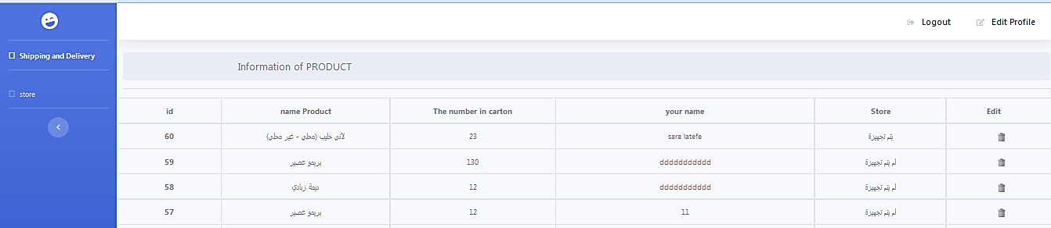18.3.4 متابعه الطلب في المخزن

شكل (32.4) يوضح شاشة تمكن سائق الشاحنة من متابعة الطلبات من المخزن

19.3.4 عبارة عن نافذة الاشتراك و الدخول و تحتوي علي تسجيل دخول الموضحة في الشكل (33.4)

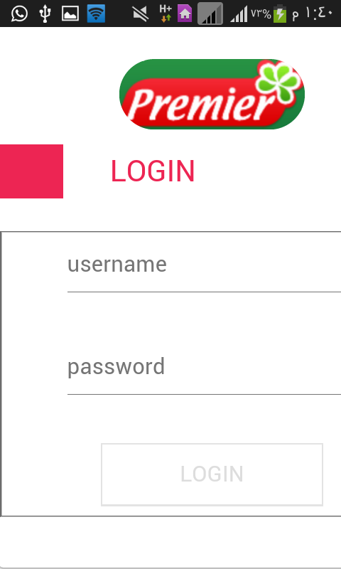

شكل (33.4) يوضح الشاشة الرئيسية للتطبيق

20.3.4 شاشه عرض المنتجات :

وتحتوي علي منتجات مصنع بريمير مثل (( طازة لبن, بريمو عصير, جبنه ديمه لاتي, ديمه زبادي )) وبها اسم المنتج و سعر المنتج يحتوي علي سعرين للمنتج لجلب و جذب العميل كما موضح في الشكل (34.4)

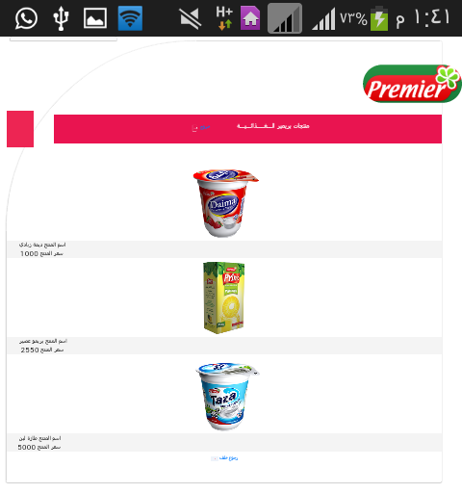

شكل (34.4) يوضح عرض المنتجات

21.3.4 **عرض معلومات كاملة عن المنتج:**

عند الضغط علي المنتج نفسه تظهر لنا نافذة جديدة بها عدة صور للمنتج في شكل شرائح جذابة و تحتوي علي تكبير للمنتج لمشاهدته بصورة افضل و ايضا علي اسم المنتج , معلومات عن المنتج و سعر اولي للمنتج لجذب العميل و سعر بعد التخفيض و ايضا علي عنوان للتواصل و اخيرا علي رقم للاستفسار كما هو موضح في الشكل(35.4)

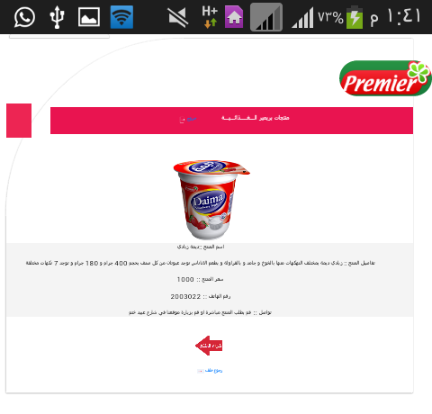

شكل (35.4) يوضح عرض معلومات كاملة عن المنتج

22.3.4  **نافذة الطلب:**

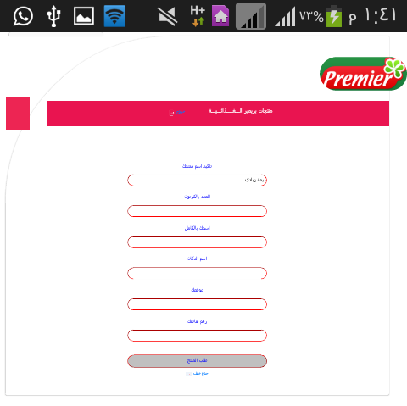 ولطلب المنتج نضغط علي شراء و عن الضغط عليها تظهر لنا نافذة الطلب كما هو موضح في الشكل (36.4)

شكل (36.4) يوضح نافذة الطلب

23.3.4  **شاشة مؤقتة توضح تأكيد الطلب:**

وبعد ملء البيانات و الضغط علي طلب المنتج تظهر لنا نافذة مؤقتة بها تم تاكيد الطلب و بعدها تنقلنا لأول شاشه وهي شاشه عرض المنتجات كل هو موضح بالشكل (37.4)

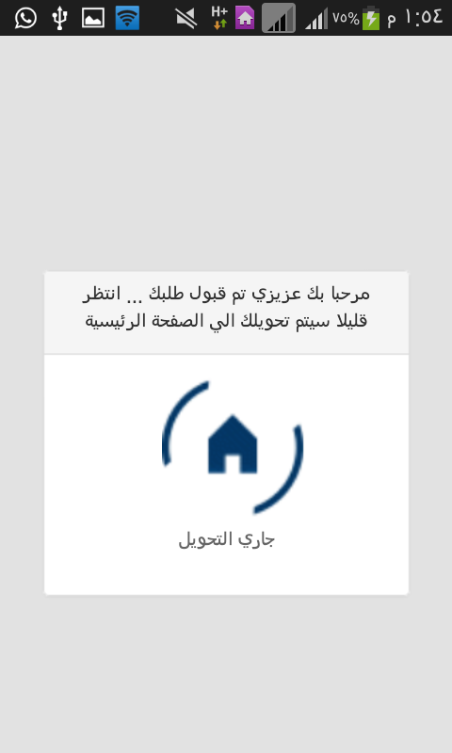

شكل (37.4) يوضح شاشة مؤقتة توضح تأكيد الطلب

في كل من التطبيق و الموقع يوجد بهم زر تسجيل خروج منهم

4.4 الإختبار

خطوات الطلب من الموقع:

لدينا حالتان الأولي إذا كان زيون جديد سيتم إنشاء حساب جديد ويحصل على اسم مستخدم وكلمة سر تمكنة من الدخول للنظام وإتمام عملية الطلب، الثانية إذا كان الزبون مسجل في النظام فيدخل عن طريق الإسم وكلمة السر وينتقل للصفحة الرئيسية ثم يضغط على المنتج الذي يريد شرائة وينتقل لصفحة الطلب، في صفحة الطلب يقوم بملئ الحقول المطلوبة ويقوم بالضغط على زر طلب المنتج ينتقل لشاشة مؤقته توضح قبول الطلب ثم ينتقل لصفحة طلباتي حيث يوجد بها الطلب الحالي وجميع طلباته السابقة. وصفحة طلباتي تتيح للزبون متابعة طلبة.

يتم عكس عمليه الطلب في التقارير عن طريق انقاص الكميه التي طلبها الزبون من الكميه الموجوده بالمخزن.

* خطوات الطلب من التطبيق:

هي نفس خطوات الطلب من الموقع ما عدا صفحة طلباتي.

1.4.4 كيفية حدوث الطلب ومتابعتة إلى أن يصل للعميل



شكل (38.4) يوضح شاشة عرض المنتجات



شكل (39.4) يوضح عرض التفاصيل عن المنتج وطلبه





شكل (40.4) يوضح الفورم الخاص بطلب المنتج

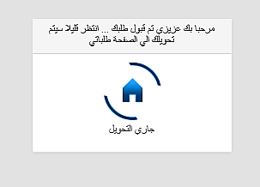

شكل (41.4) يوضح رفع الطب



شكل (41.4) يوضح تفاصيل الطلبات و متابعه الطلبات

2.4.4 الاشكال توضح التقارير الخاصة بالنظام



شكل (42.4) يوضح شاشة طباعة التقارير



شكل (43.4) يوضح شاشة الضغط على زر الطباعة

3.4.4 كيفية إضافة عميل





شكل (44.4) يوضح شاشة الإشتراك والدخول



شكل (45.4) يوضح شاشة مؤقتة عند تسجيل الدخول



شكل (46.4) يوضح بيانات العميل

4.4.4 شاشة الفورم الخاص بطلب المنتج:



شكل (47.4) يوضح الفورم الخاص بطلب المنتج

5.4.4 شاشة رفع الطلب



شكل (48.4) يوضح رفع الطلب

6.4.4 شاشة تفاصيل الطلبات و متابعه الطلبات



شكل (49.4) يوضح تفاصيل الطلبات و متابعه الطلبات

7.4.4  **نافذة الطلب:**



شكل (50.4) يوضح نافذة الطلب

8.4.4  **شاشة مؤقتة توضح تأكيد الطلب:**



شكل (51.4) يوضح شاشة مؤقتة توضح تأكيد الطلب

**5.4 الادوات والتقنيات المستخدمة و مفاهيمها**

**1.5.4 الطرق المستخدمة في بناء النظام:**

**اللغات والتقنيات المستخدمة في النظام:-**

1. HTML
2. CSS
3. JS
4. PHP
5. Xml
6. Java

بعض المكتبات المساعدة

**2.5.4 لغة HTML:**

وهي اختصارلكلمة (Hyper Text Markup Language) وهى إحدى اللغات المستخدمة في تصمیم الصفحات على الانترنت أو تزیین الرسائل التي تبعث عبر البرید الالكتروني فهي لغة سهلة وغیر معقدة ولا تحتوي على شفرات كثیرة. [1]

**3.5.4 ال CSS :-**

المصطلح ال **CSS** هو اختصار للعبارة Cascading Style Sheets هي أداة رائعة لإضافة تصميم المواقع، و يمكنها أن توفر عليك الكثير من الوقت عند استخدامها، وهي لغة تصميم تحدد شكل وثيقة HTML، فهي تهتم بالخطوط،الألوان، الهامش،والعرض والارتفاع، صورة خلفية الموقع، وكيفية توزيع المساحات وأشياء أخرى كثيرة، توفر المزيد من الخيارات وهي أكثر دقة وعملية، وهي مدعومة من قبل المتصفحات الرئيسية اليوم. [2]

* **فوائد لغة CSS:**

1. التحكم بالتصميم من خلال ملف واحد.
2. إمكانية أكبر وأدق بتفاصيل التصميم.
3. إنشاء تصاميم خاصة لمختلف وسائل عرض الموقع.
4. العديد من التقنيات والأساليب المتقدمة في التحكم في التصميم.

* الفرق بين HTML وCSS:

تستخدم HTMLلوضع الهيكلية و نظام منطقي للمحتويات, أما CSS فهي تستخدم لإضافة تصميم لهذى المحتويات.

**4.5.4** لغة JS :-

المصطلح **JS** هو اختصار للعبارة JAVA SCRIPT هي وبكل بساطه لغة من لغات البرمجة أن صح التعبیر مهمتها الأساسية بث الحیاة في صفحات الويبوتعطی إمكانیة التحكم بكل جزء من ال forms إلى الوصلات بل وحتى في صفحة الويب، HTML المكتوبة بلغة البعض الوظائف الخارجیة. [3]

**5.5.4** لغة PHP :-

تعتبر لغة PHP من لغات البرمجة سهلة التعلم وتعتبر أيضآ من اللغات المفيدة بالنسبة للمبتدئين، وتعتبر لغة PHP من اللغات القوية في تصميم صفحات الويب والتعامل مع المخدم وتعرف لغة PHP بأنها من لغات جانب المخدم حيث لا ترسل ملفات PHP مباشرة الي المتصفح مثل لغة html ولكنها تتعامل أولا مع المخدم وبعد ذلك يقوم المخدم بتحويلها إلي ملفات html وإرسالها إلي متصفح الانترنت حيث لا يستطيع متصفح الانترنت التعامل مع ملفاتPHP مباشرة. [4]

* **مزايا لغة PHP:**
* سرعة الأداء.
* لغة مجانية مفتوحة المصدر.
* أمكانية استخدام لغة PHP في كل نظم التشغيل.
* عدم رؤية الزائر لملفات لغة PHP علي خلاف ملفات html .
* أمكانية التحكم في أعدادات لغةphp والإضافة إليها والتعديل فيها والسبب في ذلك أنها لغة مفتوحة المصدر .

**6.5.4** لغة الجافا:

هي من لغات تقنية الكمبيوتر وهي لغة تمكن المبرمجين من كتابة تعليمات الكمبيوتر لإستخدام أوامر باللغة الإنجليزية بدلاً من الكتابة بالرموز الرقمية. [6]

أنشئتها شركة Sun microsystems حيث قاد جيمس جوسلينج فريق من الباحثين وذلك من أجل إنتاج لغة جديدة للأجهزة الإلكترونية المستخدمة.

**7.5.4** مميزات لغه الجافا:

1. السهولة.
2. داعمة و موجهة للكيانات.
3. سهولة الحصول عليها.
4. آمنة.
5. قابلة للنقل و التنفيذ.
6. إضافة الحركة والصوت إلى صفحات الويب.
7. كتابة الألعاب والبرامج المساعدة.
8. إنشاء برامج ذات واجهة مستخدم رسومية.
9. تصميم برمجيات تستفيد من كل مميزات الأنترنت..
10. توفر لغة الجافا بيئة تفاعلية عبر الشبكة العنكبوتية وبالتالي تستعمل لكتابة برامج تعليمية للإنترنت عبر برمجيات المحاكاة الحاسوبية للتجارب العلمية وبرمجيات الفصول الافتراضية للتعليم الإلكتروني والتعليم عن بعد.

لا تنحصر فاعلية الجافا في الشبكة العنكبوتية فقط بل تمكننا من إنشاء برامج للاستعمال الشخصي والمهني، هذه البرامج تنجز عبر جملة من البرامج التي تسهل كتابة الأوامر كبرنامج نت بينز واكليبس

**8.5.4** لغة الاستعلامات :SQL

**هي اختصار لStructure Query Language أي لغة الاستعلامات المركبة و هي عبارة عن لغة (مجموعه من الأوامر و الدوال ) للتعامل مع قواعد البيانات حيث توفر كيفية تعديل وإنشاء الجدول و توفر الاستعلام بشتى أنوعه و لا يكاد يوجد برنامج قواعد البيانات ألا و يستعمل اللغة SQL مثل Oracle , Access , برنامج وكذلك لغات البرمجة مثل Delphi , visual basic VC++ ويفضل لأي مستخدم أو مصمم برنامج قاعدة البيانات ان يلم بقواعد لغة SQL لما توفره من إمكانيات كثيرة بأوامر قليل.** [10]

**(اللغة المستخدمة هي Access)**

**9.5.4** تعريف المكتبات التي تم استخدامها:

* :jquery

هو إطار عمل للبرمجة بجافا اسكربت، تم تصميمة لتصميم عملية كتابة البرامج للمواقع كما يعتبر الـ jquery مفتوح المصدر وهو مكتبة مصغرة لتهيل التعقيد في الجافا اسكربت، تم استخدامها رسمياً في يناير 2006م. [13]

* :Bootstrap

هو مجموعة من الملفات والمكتبات التي توفر الجهد للقيام بكثير من الأشياء البرمجية، تم تطويرة من قبل شركة تويتر وتم إصداره كمشروع مفتوح المصدر. [14]

* مميزات مكتبة Font Awesome:

تتميز هذه المكتبة بعدة خصائص التي يجدها المستخدم رائعة و مريحة و من بينها:

* تعدد الأيقونات:

تحتوي هذه المكتبة على ما يزيد من 600 أيقونة مختلفة في و الأكثر شيوعا واستخداما من طرف المستخدمين في مختلف المجالات التي تصمم فيها المواقع.

* سهولة التحكم في الأيقونات:

تتميز أيقونات في هذه المكتبة بسهولة تغيير ألوانها و تصغير أو تكبير حجمها و التحكم بها على أساس أنها خط و ذلك فقط بالcss من خلال بعض الخصائص.

* توافقها مع جميع الأجهزة :

تتميز مكتبة Font Awesome بتوافقها مع جميع الأجهزة سواء كانت حواسيب مكتبية أو هواتف ذكية و غير و كذلك تتميز بدقتها العالية و وضوحا و و دقة من نوع رتينا Retina التي تعتبر الأكثر وضوحا ذلك الشيء الذي يجعل المكتبة أكثر إحترافا.

أخري : المكتبة مجانية 100 بالمئة بجميع أيقوناتها, يمكنك إستدخدامها داخل وسم <I></I> بإعطائها الكلاس الخاص بالأيقونة.

**10.5.4** الاندرويد استديو( Android studio ):

أطلقتة شركة قوقل وهو برنامج مميز وفريد من نوعة يستخدم في انشاء وبرمجه تطبيقات نظام اندرويد ويعتمد بشكل كبير على لغه الجافا مايجعله مميز عن غيره هو اتاحته للعديد من الخصائص التي تسهل العمل على المبرمج اهمها واجهه البرنامج والتي تسهل البرمجه على المستخدم. [8]

**11.5.4** لغة النمذجة الموحدة UML:

هي اختصار الى (unified modeling language)

تستخدم في عمل التخطيط لمشاريع البرمجه قبل البدء العملي للمشروع تتكون من اشكال هندسيه و رموز كل رمز منها يشير الى شئ في المشروع. [11]

* تحتوى اللغة على تسعة نماذج أساسية هى:-
* مخطط الفئات مخطط الأنشطة
* مخطط التعاون مخطط المكون
* مخطط التجهيز مخطط الكائن
* مخطط حالة الإستخدام مخطط الحالة
* مخطط التتابع

6.4 إدارة قاعدة البيانات (Data Base)

1.6.4 بناء قاعدة البيانات:

وهو الجزء المهم في عملية تطوير الصفحات التفاعلية علي شبكة الانترنت وهي التي تم اعتمادها في بيع المنتجات حيث أنشأنا قاعدة بيانات ومجموعة كبيرة من الجداول.

2.6.4 تعریف قاعدة البیانات :-

قواعد البيانات هي مجموعة عناصر البيانات المنطقية المرتبطة مع بعضها البعض بعلاقة رياضية وتتكون من جدول واحد أو أكثر. [7]

3.6.4 ممیزات قاعدة البیانات :-

1. إمكانیة إضافة ملفات جدیدة.
2. إضافة بیانات جدیدة على الملفات الموجودة في قاعدة البیانات.
3. استرجاع البیانات من الملفات المكونة لقاعدة البیانات.
4. سهولة تحدیث البیانات.
5. إمكانیة حذف البیانات من الملفات.
6. إمكانیة حذف السجلات الخالیة أو التي تحتوي على ملفات.
7. إمكانیة تعدیل البرامج دون تعدیل البیانات والعكس.
8. تلبي احتیاجات كافة المستخدمین للبیانات الهامة.
9. یمكن فرض قیود التأمین والسریة على بعض البیانات والملفات الهامة.
10. تحقق المرجعیة على الملفات.
11. إمكانیة إنشاء بیانات جدیدة من البیانات الموجودة مسبقاً على قاعدة الملفات.
12. التقلیل من تكرار البیانات.
13. تكامل البیانات سهولة الحصول على المعلومات.

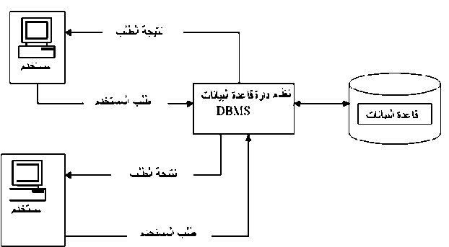

شكل (52.4) يوضح قاعدة البيانات

الخاتمة:

في هذا الباب تم شرح كيفية تنفيذ الشاشات وإختبار أداء التطبيق وتم استعراض التقنيات المستخدمة في التصميم واستعراض قواعد البيانات .

الباب الخامس

النتائج والتوصيات

**مقدمة:**

في هذا الباب سيتم عرض النتائج التي تم التوصل اليها والتوصيات.

5.1 النتائج:

خلصت الدراسة لعدد من النتائج:

قام النظام بتوفير:

* الجهد و الوقت فى عملية الطلب
* قاعدة بيانات تمكننا من الاستفادة منها فى تغذية عملية الطلب
* درجة عالية من الخصوصية والاعمال لمستندات الزبائن
* ساعد فى تخفيف الضغط الذى تتعرض له المصنع
* ساعد الزبون في تلبيه طلبه دون الحاجة لإنتظار الشاحنه عن طريق الصدفه او الذهاب للمصنع مباشرة
* ساعد فى عملية الفرز والتصنيف
* متابعة طلب العميل من المخزن الي استلامه
* عرض تقارير عن المنتجات من حيث الكمية الموجودة في المخزن و الكمية المبيعه
* تتبع ادارة طالبات المصنع

5.2 التوصيات:

وتوصلت الدراسة لعدد من التوصيات:

1. توفير جميع المعاينات للمنتجات واكمال عملية الشراء عن طريق الدفع الالكتروني عبر الموقع لتنفيذ النظام.
2. وضع الحماية اللازمة للنظام مثل زيادة القيود على آليات الدخول والتحقق من المستخدمين.
3. ان يكون للشركات صلاحية اكثر داخل الموقع او التطبيق.
4. العمل على تطوير الموقع .
5. عمل تطبيق مماثل له لنظام Ios.
6. تنفيذ فكره البحث للمصانع التي ليس لديها مواقع او تطبيقات.

**5.3 الخاتمة :**

الحمد لله و الصلاة والسلام علي من أرسل خاتمة الرسالات سيدنا محمد و على آله وصحبه أجمعين.

ان عملية الطلب اليدوي تبذل وقت وجهد و تكاليف و الضياع و التلف لبعض المستندات الخاصة للمستخدمين و الضغط على المصنع نتيجة للتطور الذي يحدث في السودان فقمنا بعمل موقع الإلكتروني او التطبيق علي الهاتف المحمول الذي يوفر الوقت والجهد والتكاليف ما انه يساعد في عمل نسخ احتياطية للمستندات و حفظها وعدم ضياعها أو تلفها التي تواجه الزبائن في عملية الطلب و عمل نظام بمعالجة المشاكل النظام قام الكتروني يسهل للزبائن التعامل مع شاشات النظام كما سهل عملية الاستعلام عن إي معلومة يريد الحصول عليها.

**المصادر والمراجع:**

[1] ر. ر. ابوليلى، "تعريف الhtml،" تأليف لغه النصوص الفائقه html، المجلد الاولى، 2010-2011. p. 8.

[2] م. الجندي، "تعريف الcss،" تأليف الوسائط المتعدده للصداقه والاعللام، المجلد الاولى، 2020، p. 67.

[3] ع. م. عليان، "تعريف الjs،" تأليف المفردات الالكترونيه والتعليم الالكتروني، p. 123.

[4] اسحاق، "ماهي ال php،" تأليف تعليم برمجه الويب مجانا مع لغه php، p. 3.

[5] بلدك، "مواد غذائيه-Baladk،" 22 7 2017. [متصل].

Available: https://baladk.com/ar/49-foods. [تاريخ الوصول 9 10 2020].

[6] د. ح. عمر، تأليف الاداره والتقنيه، p. 201.

[7] س. الغدا، "تعريف قواعد البيانات،" تأليف مفهوم قواعد البيانات، p. 3.

[8] ا. زاكي، "android studio،" تأليف تكنولوجيا المعلومات.

[9] ا. امجدل، "مفهوم التسويق الالكتروني،" تأليف مبادئ التسويق الالكتروني، p. 27.

[10] ع. م. عزاب، "تعريف ال sql،" تأليف كتاب SQL، اكتوبر 2020.

[11] خ. الشقر، "تعريف ال uml،" تأليف ترجمه واعداد تطبيق ال uml.

[12] توفير، "TAWFEER AR،" توفير للمواد الغذائيه، [متصل].

Available: https://tawfeer.nl. [تاريخ الوصول 12 10 2020].

[13] ص. عبدالحميد، "JQUERY،" [متصل]. Available: http://www.program96.info. [تاريخ الوصول 24 2 2021].

[14] ر. ابراهيم، "Bootstrap،" 4 4 2020. [متصل]. Available: arageek. [تاريخ الوصول 6 3 2021].

[15] م. ا. ل. ب. ل. الغذائيه، "بريمير للمنتجات الغذائيه،" مصنع بريمير للمنتجات الغذائيه، 2002. [متصل]. Available: http://premierfood.net/ar.php. [تاريخ الوصول 11 10 2020].

[16] م. م. البرير، "Moawia Elberier،" مصنع معاويه البرير للمنتجات الغذائيه، 1984. [متصل]. Available: http://www.moawiaelberier.com. [تاريخ الوصول 11 10 2020].

[17] ش. ل. ل. الغذائيه، "نبذه عن لونا،" الشركه الوطنيه للصناعات الغذائيه، 1993. [متصل]. Available: https://www.luna.com.sa. [تاريخ الوصول 11 10 2020].

[18] م. الخير، "الخير،" مصنع الخير، 1966. [متصل].

Available: https://www.alkhair.sa/. [تاريخ الوصول 12 10 2020].

[19] ر. ع. م. الاسمر، واقع استخدام التسويق الالكتروني لدى البنوك العامله في قطاع غزه، غزه، 2009.

الملاحق

1/ أسماء الاشكال المستخدمة

|  |  |  |
| --- | --- | --- |
| الشكل | إسم الشكل | وصف الشكل |
|  | مستخدم النظام  Actor)) | قد يكون اله أو جزء من نظام آخر أو شخص يقوم بالتعامل مع النظام |
|  | حالة الأستخدام  (UseCase) | فهي توضح كيف يمكن لشخص ما أن يستعمل النظام. |
|  | للتوصيل |  |
|  | لتوضيح الشرط | فتترع شرطي في التدفق . وقد يكون  له إدخال واحد وأخراجين أو اكثر |
|  | لتوضيح النشاط  **Activity** | تصف سلوك سير  العمل للنظام. |
|  | **Association Line** | العلاقة العامة بين العناصر |
|  |  | تقسم تدفق واحد الي تدفقات متزامنة .  أوتدمج التدفقات المتزامنة في تدفق واحد. |

2/ جداول قواعد البيانات

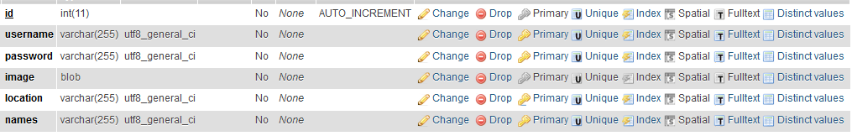**Admin**

**product**

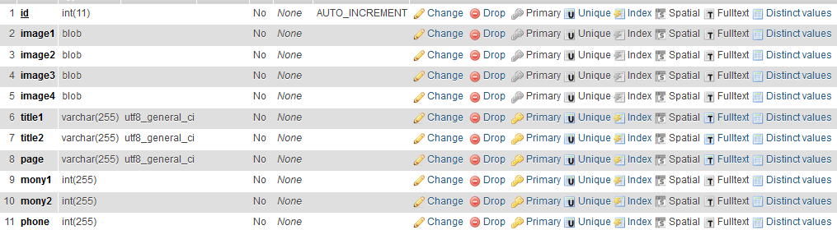

**Mail**

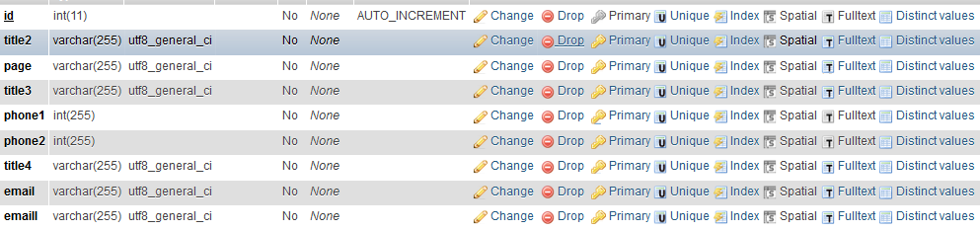

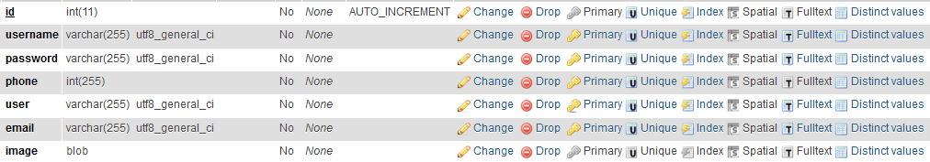**User**

**product_hasrey**



**mrasla**

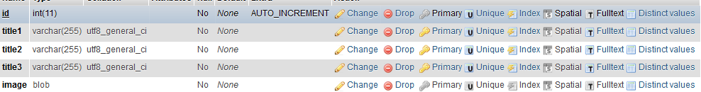

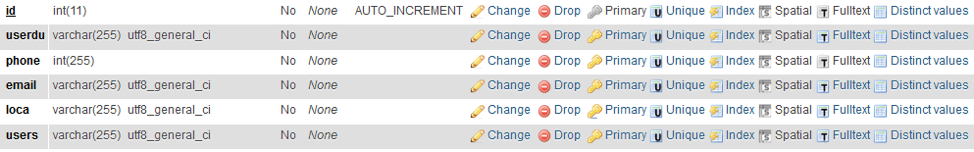**shop**

 **product_new**

**Requests**

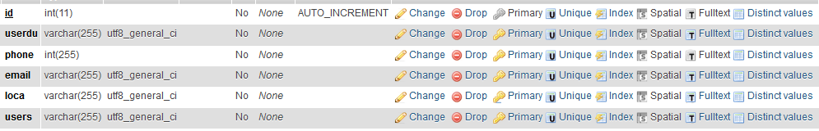

3/ دراسة الجدوى (Feasibility Study)

نقصد بدراسة الجدوى و إجراء عملية المقارنة بين النظام القائم والنظام المقترح من حيث حصر التكاليف والمنافع لكل منها ، كما أنها تعتبر من أهم الدراسات التي يجب أخذها بعين الاعتبار و ذلك قبل البدء بعملية التطوير و هذا النوع من الدراسة يهدف إلى معرفة فيما إذا كان النظام ممكن إحلاله و مكان النظام القائم أو لا و ذلك عند القيام بعملية التقييم لأي نظام سواء كان هذا النظام يدوياً أو آلياً ، وذلك حتى تتسنى اتخاذ القرار بشأن التعديل في النظام القائم أو التصميم نظام آخر يكون أقل تكلفة و أكثر منفعة .

**الجدوى التقنية:**

1- المواد والمعدات المستخدمة Hardware))

1. جهاز كمبيوتر على الأقل ذو مواصفات عالية من حيث على الأقل أو أكثر والسعة التخزينية (1 Tera byte) وذلك كي يعمل نوع المعالج (core i 3) كجهاز خادم (لقد تم تطوير هذا المشروع وتصميمه وتطبيقه تحت نظام تشغيل (ويندوز 7)) .
2. طابعة ليزر (جهاز طابعة من أجل طباعة التقارير بصورة دورية أو حسب الطلب).
3. توفير خازن مؤقت للكهرباء يوصل بجهاز الخادم

2- المكونات البرمجية ( Software)

1. قاعدة بيانات **Sql server.**
2. برنامج ATOM أو برنامج **Brackets او** برنامج **notepad++**
3. **برنامج اندرويد استديو Android studio**
4. برنامج **Pacestar UML Diagrammer** لعمل الرسومات الخاصة بالتحليل
5. **Microsoft office Word** لعمل توثيق المشروع
6. توفير مكافح الفيروسات (Avast).
7. مزود خدمة انترنت بسعة (unlimited)..

**الجدوى المالية:**

الفوائد : -

1. التقليل من تكلفة العمالة .

2. إعطاء موثوقية عالــيه للبيانات المالية .

3 سهولة مراقبة حركة المخزن( البطاريات ).

4. سهولة تحديد الربح والخسارة .

5. استخدام النظام الآلي يكسب المحل رضي العملاء .

**التكاليف**

1- التكاليف الأساسية

ملحوظة (سعر الدولار الأن يعادل 150 جنية سوداني)

|  |  |  |  |  |  |
| --- | --- | --- | --- | --- | --- |
| **الإجمالي** | **العدد** | **المبلغ بـ $** | **المبلغ**  **بالسوداني بـ $** | **البيان** |  |
| 50.0000 | 2 | 166.6 | 25.000 | جهاز كمبيوتر بمواصفات  حديثة | 1 |
| 10.000 | 1 | 66.6 | 10.000 | طابعة ليزر | 2 |
| 20.000 | 1 | 133.3 | 20.000 | توفير خازن مؤقت للكهرباء  يوصل بجهاز الخادم | 3 |
| 80.000 |  |  |  | الإجمالي |  |

2-تكاليف التًركيب والصيانة و التطوير

|  |  |  |  |  |
| --- | --- | --- | --- | --- |
| **الإجمالي** | **العدد** | **المبلغ بـ$** | **المبلغ بالسوداني** | **البيان** |
| 1500 | 3 | **3.3** | **500** | **مستحقات فريق العمل** |
| 1000 | 5 أو أقل | **1.3** | **200** | **تدريب مستخدمين النظام** |
|  | سنويا | **1.3** | **200** | **تكاليف الصيانة والتطوير** |

3- تكاليف البرمجيات

|  |  |  |  |  |
| --- | --- | --- | --- | --- |
| **الإجمالي** | **العدد** | **المبلغ بـ$** | **المبلغ**  **بالسوداني** | **البيان** |
| 150 | 1 | 1 | 150 | **Sql server** |
| 100 | 1 | 0.66 | 100 | Brackets or ATOM |
| 300 | 1 | 2 | 300 | مزود خدمة انترنت بسعة  (unlimited). |
| 300 | 1 | 2 | 300 | مكافح الفيروسات |

**الجدوى القانونية :-**

Copyrights -1

يجب على المصنع أن تقوم بتنصيب نسخة مرخصة من البرنامج , يحق لفريق العمل بيع الصفحة او التطبيق لجهات أخرى بحسب العقد الموقع بين الفريق و المصنع , يحتفظ فريق العمل ب source code , يمكن لفريق العمل استخدام عملهم في أي مشروع آخر فهو حق شخصي لهم .

Financial reports -2

يمكن للمدير (رب العمل ) استخراج التقارير في أي وقت والاطلاع عليها , كما يمكن للموظف استخراج التقارير من الصفحة في حال تم طلبها من المدير , في حال حصول أي مشكلة في النظام يمكن لفريق العمل الاطلاع على التقارير

Antitrust laws -3

أي عضو من أعضاء الفريق يقدم استقالته أو ينسحب علية أن يعيد كل العهد المسلمة لو , مسئول التمويل في المصنع وهو المسئول عن شراء كل ما يحتاجه الفريق , يمكن تقسيم الأجور على 40 % أثناء العمل و 60 % بعد التسليم , يجب على أعضاء الفريق الالتزام بالعمل وتسليم المطلوب في الوقت المحدد , كما يجب على المصنع الالتزام بدفع أجور أعضاء الفريق وتلبية متطلبات المشروع .

National data -4

لا يمكن لأحد من خارج المصنع الاطلاع على بيانات العملاء , ساعات العمل تكون من 8 وحتى 1 ظهراً ومن 5 حتى 8 ليلا.

**الجدوى الاجتماعية و الأخلاقية:**

Management Support -1

للحصول على دعم الإدارة سيكون النظام مناسب للمتطلبات التي يريدونها , كما أنو تم إقناع الإدارة بأهمية النظام على الجانب التسويقي ورضاء العملاء ودقة التقارير وتوفر الوقت والجهد والمال , وبدا أن النظام سيوفر خدمة الحصول على جميع أنواع التقارير فهذا يجعل الإدارة تكون على إطلاع دائم على آخر مستجدات العمل .

Employee Feelings-2

هذا النظام سيكون مساعد للموظفين في أداء أعمالهم بدلاً من النظام اليدوي والورقي , ولن يتم إقصائهم من وظائفهم بالعكس سيسهل عليهم ويوفر الوقت والجهد .

Unused parts-3

التدريب سيحل مشكلة عدم القدرة على استخدام بعض جزئيات الصفحة او التطبيق كما أنه يمكن توفير ملفات مساعدة ضمن الصفحة , كما أن النظام يوفر واجهات سهلة ولا يحتاج لخبراء في مجال الحاسوب .

Environment changes -4

في حال حصول علي تغييرات في بيئة النظام كحصول تغيير في القوانين أو الأسعار مثلاً , سيكون النظام قادراً على التجاوب معها بكل سهولة بإضافة الكثير من المميزات السهلة والتي تجعل الصفحة أكثر تفاعلية مع المستخدمين

**الجدوى التشغيلية:**

**Performance** -1

* Throughput

تقوم الصفحة بتنفيذ مليون عملية خلال الثانية الواحدة.

* Response time

الزمن المستغرق بين عملية و أخرى 0.0035 ميكرو ثانية .

**Information** -2

* Input

يقوم النظام بطلب بعض المعلومات من المستخدم , في حالة إدخال بيانات خاطئة يصدر النظام رسالة تنبيه بالخطأ ,كما أن النظام يستمر في العمل بشكل صحيح حتى في حاله المدخلات الخاطئة.

* Store data

يقوم النظام بتخزين البيانات المدخلة بحيث لا يحصل أي تعارض أو أخطاء في سجلات البيانات.

* Output

يتم استرجاع البيانات بسهولة في زمن قياسي وبنفس التنسيق.

**Economic -3**

* Cost

هي الصرفيات التي تم توضيحها في الدراسة الاقتصادية.

* Profit

هي الأرباح التي ستحققها المصنع عند استخدامها لهذا النظام.

**Control/security -4**

* Too low

تقليل السيطرة والحماية قد يضر بالصفحة بحيث يتم إدخال البيانات بطريقة خاطئة أو قد يتم اختلاس مبالغ مالية من حسابات المصنع أو أن يتم الاطلاع على بيانات عليها حقوق خصوصية .

Too high

زيادة السيطرة والحماية سيجعل الصفحة بطيئا وقد يجعل العملاء والموظفين ينفرون من الصفحة.

**Efficiency -5**

* Waste time

يضمن النظام عدم تكرار البيانات لضمان عدم ضياع الوقت ولكن تكرار المعالجات قد يحصل بسبب تكرار طلب ذات الأصناف كل مره.

* Effort

الجهد المبذول في تطوير النظام معتدل مقارنة بالوقت المسموح بة.

* Required material

تم ذكرها في الجدوى الاقتصادية.

Services -6

* Result inaccurate, inconsistent or unreliable

لن يكون هناك مشاكل من هذا النوع فالنظام تم تطويره لحل هذه المشكلات.

* Easy to learn/to use

تم تصميم واجهات الصفحة او التطبيق بطريقة سهلة التعلم والاستخدام .

* Inflexible

النظام الذي تم تطويره قابل للتعديل و الإضافة خصوصا أن فريق التطوير سيشرف على عمل النظام في بيئته لمده عام.

* الجدوى الزمنية:

إن الدراسة الزمنية التي تبين الفترة الزمنية لتحليل وتصميم وتنفيذ المشروع الذي قيد دراسته(جدولة المشروع).

**4/ البرمجة والملفات**

بعض الملفات المستخدمه في لوحة التحكم

Home.php

<?php

include "state/header.php";

?>

<?php

//connect dba_close$servername = "localhost";

$servername="localhost";

$username = "root";

$password = "";

$db_name="masna";

// Create connection

$con = new mysqli($servername, $username, $password,$db_name);

?>

<?php

$query = "SELECT * from mrasla ";

$result = mysqli_query($con, $query) or die ( mysqli_error());

$row = mysqli_fetch_assoc($result);

?>

<div class="col-xs-12" >

<center>

<i id="f"></i>

<?php

$status = "";

if(isset($_POST['new']) && $_POST['new']==1)

{

$id=$_REQUEST['id'];

$title1=@$_POST['title1'];

$title2=@$_POST['title2'];

$title3=@$_POST['title3'];

$image=@$_FILES['image']['name'];

$image_tmp=@$_FILES['image']['tmp_name'];

move_uploaded_file($image_tmp,"./images/$image");

$update="update mrasla set

title1='".$title1."',title2='".$title2."' ,image='".$image."' ,title3='".$title3."'

where id='".$id."'";

$result = mysqli_query($con,$update) or die ( mysqli_error());

echo"<script>window.open('home.php','_self')</script>";

}else {

?>

<form action="#" method="post" class="form-horizontal" id="block-validate" enctype="multipart/form-data">

<input type="hidden" name="new" value="1" />

<input name="id" type="hidden" value="<?php echo $row['id'];?>" />

<table class=" table table-bordered ">

Update Information About Premier food

<br/><br/>

<tr>

<td colspan="1">

<center>

<img src="../images/<?php echo $row["image"]; ?>" style="width:200px; " />

<br/>